V.

Hodnocení dopadů regulace (RIA) k návrhu zákona, kterým se mění zákon č. 283/2021 Sb., stavební zákon, a některé další související zákony

SHRNUTÍ ZÁVĚREČNÉ ZPRÁVY RIA

1. Základní identifikační údaje
Název: Návrh zákona, kterým se mění zákon č. 283/2021 Sb., stavební zákon, a některé další související zákony
Implementace práva EU: Ne (pokud zvolíte Ano):
- uveďte termín stanovený pro implementaci: ---
- uveďte, zda jde návrh nad rámec požadavků stanovených předpisem EU: ---
2. Cíl návrhu
Cíle návrhu:
- Zásadní zrychlení stavebního řízení ve spolupráci se samosprávami a při zachování ochrany ostatních zájmů;
- Rychlé, transparentní, digitální a občanovi blízké stavební řízení;
- Předvídatelné stavební řízení, přizpůsobené různým typům staveb a vyvažující veřejné a soukromé zájmy;
- Stavebník bude jednat jen s jedním úřadem a ten si sám zajistí další podklady;
- Zapojení veřejnosti a její seznámení s investorskými záměry, aniž by to řízení zdržovalo.
Cíle jsou stejné, jako byly cíle nového stavebního zákona. Rozdíl je především v názoru, jak lze stanovených cílů dosáhnout.
3. Agregované dopady návrhu zákona
3.1 Dopady na státní rozpočet a ostatní veřejné rozpočty:
Dopady na státní rozpočet a ostatní veřejné rozpočty je třeba rozdělit na náklady jednorázové a náklady pravidelné/roční.
Jednorázové náklady budou spojeny s vytvořením nové institucionální struktury. V porovnání s náklady potřebnými na změnu institucionální struktury dle nového stavebního zákona budou jednorázové náklady v případě přijetí novely indukovány potřebou transformace pouhých 372 pracovních úvazků (u nového stavebního zákona se jednalo řádově o tisíce pracovních úvazků). Odhad činí do 100 mil. Kč.
Mzdové a ostatní provozní náklady jsou odhadovány na obdobné výši jako v současnosti (neboť k věcné implementaci nového stavebního zákona v oblasti institucionální struktury ještě nedošlo). Nepředpokládá se změna výše příspěvku poskytovaného na výkon přenesené působnosti v důsledku přijetí novely oproti faktickému současnému stavu.
Obecně je z pohledu veřejných rozpočtů možné očekávat efektivnější přípravu a realizaci veřejných stavebních zakázek.
3.2 Dopady na mezinárodní konkurenceschopnost ČR:
Zvýšení právní jistoty v oblasti územního plánování, povolování staveb, jejich realizace a stavebnictví obecně přispěje k akceleraci ekonomické aktivity a podpoří ekonomický růst v ČR.
3.3 Dopady na podnikatelské prostředí:
Stejně jako u nového stavebního zákona se předpokládá zkrácení povolovacího procesu, i když lze (v přepočtu na průměrnou dobu trvání u jednoho záměru) předpokládat zkrácení menší. Tyto přínosy byly v RIA k novému stavebnímu zákonu za pomoci multiplikátorů odhadnuty na roční hodnotu 7,1 mld. Kč při ročním zkrácení povolovacího procesu.
Přínosy vzniknou z důvodu efektivního procesu povolování staveb díky nové struktuře stavebních úřadů a vzájemné koordinace a komunikace, zefektivnění procesu vyjadřování DO či redukci počtu přezkoumatelných a žalovatelných podkladových aktů. Novelou se zároveň snižuje riziko případného kolapsu v případě problémů při transformaci na novou institucionální strukturu obsaženou v novém stavebním zákoně.
Klíčovou podmínkou úspěšného a efektivního fungování je stejně jako u nového stavebního zákona co možná nejvyšší stupeň digitalizace umožňující všem oprávněným stranám přístup k potřebným elektronickým zdrojům.
3.4 Dopady na územní samosprávné celky (obce, kraje):
V porovnání s potenciálními změnami spojenými s novým stavebním zákonem k významné změně nedojde.
3.5 Sociální dopady:
Lze předpokládat, že v případě potřeby a zájmu obcí může dojít ke zjednodušení přípravy a realizace výstavby sociálních bytů.
3.6 Dopady na spotřebitele:
Rostoucí nabídka bydlení by mohla částečně zpomalit či zastavit růst cen nemovitostí.
3.7 Dopady na životní prostředí:
3.8 Dopady ve vztahu k zákazu diskriminace a ve vztahu k rovnosti žen a mužů:
3.9 Dopady na výkon státní statistické služby:
3.10 Korupční rizika:
Návrh novely zákona by z hlediska korupčních rizik měl mít pozitivní vliv ve formě snížení korupčního potenciálu díky obecně vyšší profesionalizaci úředníků stavebních úřadů.
3.11 Dopady na bezpečnost nebo obranu státu:

- Důvod předložení a cíle
  - Název
Návrh zákona, kterým se mění zákon č. 283/2021 Sb., stavební zákon, a některé další související zákony

  - Definice problému
Následující kapitola obsahuje základní údaje o existující současné struktuře stavebních úřadů, ze které budeme čerpat konkrétní data pro návrh a hodnocení variant. Tato část bude následována shrnutím, jakým způsobem se měla tato struktura transformovat dle návrhu nového stavebního zákona a proč. Dále bude popsáno, jak prozatím postoupila implementace nového stavebního zákona. Z těchto informací by měly vyplynout případné problémy, které budou identifikovány v závěru kapitoly a na které budou navazovat následné kapitoly RIA.
Existující struktura stavebních úřadů v ČR
Obecné stavební úřady (OSÚ)
Prvoinstančních OSÚ je celkem 694 (i se započtením úřadů při městských obvodech a městských částech statutárních měst). Zaměstnávají celkem 3 500 osob se 3 356 úvazky. V průměru připadá na jeden OSÚ 4,84 pracovního úvazku. Rozdělení stavebních úřadů mezi jednotlivé typy obcí je následující.
Počet SÚ 2020
SÚ – obce I. typu | 225
SÚ – obce II. typu | 187
SÚ – obce III. typu | 202
SÚ – ÚČSM | 80
SÚ – ČR | 694
Zdroj: ÚÚR, MMR
Údaje za počet a distribuci nejčastějších úkonů, stejně jako počty odvolacích řízeních proti rozhodnutí prvoinstančních OSÚ, jsou obsaženy v příloze. Z rozhodnutí, které byly napadeny odvoláním, největší podíl počtu rozhodnutí o odvolání, jímž bylo rozhodnutí zrušeno a věc vrácena k novému projednání, mají obce I. typu spolu s ÚČSM.
Druhoinstančních OSÚ je celkem 17. Zaměstnávají celkem 227 osob se 222 úvazky. Data za jejich činnost opět obsahuje Příloha.
Dle analýzy výkonu stavebních úřadů vycházející z pravidelného statistického zjišťování ÚÚR je celkové zatížení úřadů objemem agendy i jejich personální kapacita výrazně nerovnoměrná. Existuje velké množství úřadů se zcela minimálním výkonem agendy a zároveň s nízkým počtem zaměstnanců (často jeden či dva úředníci). To významně ovlivňuje funkčnost celého systému, kdy malé úřady mohou mít problém se zajištěním adekvátního personálního obsazení úřadů zajištujícího kvalitní výkon veřejné správy v této oblasti. V posledních letech se na vlastní žádost několik obcí vzdalo výkonu stavební agendy právě z důvodu dlouhodobé nemožnosti zajištění personálních kapacit pro výkon agendy (např. Fryšták, Harrachov či Jílové), jiné stavební úřady řeší výkon agendy dlouhodobě prostřednictvím veřejnoprávní smlouvy (Plánice).
Zmíněná stávající soustava 694 stavebních úřadů je navíc značně nesourodá co do velikosti správních obvodů, počtu pracovních úvazků pro výkon správních činností i co do počtu úkonů ve stavebním řízení. Některé stavební úřady vycházejí relativně poddimenzované z hlediska poměru vykonávané činnosti a počtu zaměstnanců, jiné naopak vykazují určitou předimenzovanost.
Speciální stavební úřady (SSÚ)
Prvoinstančních SSÚ je celkem 293 pro dopravní stavby a 272 pro vodní díla. Zaměstnávají celkem 900, resp. 966, osob s 693, resp. 851, úvazky. Detailnější informace jsou opět obsaženy v Příloze.
Počet SSÚ DS 2020 |  | Počet SSÚ VS 2020
SÚ – obce III. typu | 203 | SÚ – obce III. typu | 203
SÚ – ÚČSM | 73 | SÚ – ÚČSM | 55
SÚ – KÚ | 14 | SÚ – KÚ | 14
SÚ – MD, ÚCL, DÚ | 3 | SÚ – ČR | 272
SÚ – ČR | 293
Zdroj: ÚÚR
Stavební úřady postupují ve vzájemné součinnosti s DO chránícími veřejné zájmy podle zvláštních právních předpisů. Většina DO je soustředěna na úřadech ORP a krajských úřadech, tedy na orgánech územních samosprávných celků. Odhad podílu DO (dotčených orgánů vydávající stanoviska ke stavebnímu řízení) u ORP, poskytnutého MV, vychází z Analýzy MV a je uveden v následující tabulce.
Tabulka 10: Odhad podílu DO vydávající stanoviska ke stavebnímu řízení, ORP
Odbor životního prostředí a zemědělství: | Činnost (agendy) | % podíl na agendě | Počet úvazků pro mediánový úřad ORP | Počet úvazků k integraci při vyjmutí agendy
Vodoprávní řízení | vyjadřovací činnost | 18,3 | 1,58 | 0,289
Vodoprávní řízení | závazné stanovisko (§ 104 odst. 9 vodního zákona) | 7,2 |  | 0,114
Ochrana přírody a krajiny | závazná stanoviska | 14,0 | 1,00 | 0,14
Odpadové hospodářství | vydaní vyjádření a závazných stanovisek | 68,5 | 1,01 | 0,692
Ochrana lesa a myslivost | další závazná stanoviska, vyjádření a souhlasy | 44,7 | 0,94 | 0,420
Ochrana ovzduší | vydání stanovisek, vyjádření a souhlasů | 63,8 | 0,71 | 0,453
Ochrana zemědělského půdního fondu | počet vydání stanoviska v rámci územně plánovací činnosti (§ 5 odst. 2 zákona) | 6,7 | 0,84 | 0,056
Ochrana zemědělského půdního fondu | počet vydání souhlasu s odnětím půdy ze ZPF (§ 9 odst. 8 zákona) včetně změn souhlasů | 33,06 |  | 0,278
Ochrana zemědělského půdního fondu | počet vydání rozhodnutí o odvodech za odnětí půdy ze zemědělského půdního fondu (§ 11 odst. 2 zákona) | 14,8 |  | 0,124
Ochrana zvířat | vydání stanovisek, vyjádření a souhlasů | 5,2 | 0,56 | 0,029
Státní správa rybářství | další stanoviska, vyjádření a souhlasy | 36,4 | 0,56 | 0,204
Celkem za odbor ŽP a zemědělství |  |  | 7,2 | 2,799
Odbor kultury a památkové péče:
Památková péče | závazná stanoviska vydávaná podle ust. § 14 odst. 2 | 15,1 | 1,34 | 0,202
Celkem za odbor kultury a památkové péče |  | 15,1 | 1,34 | 0,202
Odbor územního plánování a stavebního řádu:
Územní plánování | počet stanovisek, závazných stanovisek, vyjádření, sdělení apod. jako dotčeného orgánu podle stavebního zákona - § 6 odst. 1 písm. e) a f) | 53,7 | 2,57 | 1,380
Celkem za odbor ÚP a SŘ |  | 53,7 | 2,57 | 1,380
Odbor dopravy a silničního hospodářství:
Silniční a správní úřad a dopravní úřad | vydání jiných stanovisek, vyjádření a souhlasů | 10,6 | 5,92 | 0,627
Celkem za odbor dopravy a silničního hospodářství |  | 10,6 | 5,92 | 0,627
Celkem za odbory |  |  | 17,03 | 5,008
V tabulce jsou uvedené hodnoty za rok 2017 a aktuální hodnoty mediánového úřadu ORP.
Zdroj: MV
Celkový počet úvazků za vybrané činnosti na mediánovém ORP činí 17,03, z toho podíl zabývající se vyjadřovací činností a stanovisky je 5,008 úvazků. To odpovídá cca 8 % zaměstnanců ze všech úvazků PP na úřadě. Obdobná tabulka uvádí data za DO na krajských úřadech.
Tabulka 11: Odhad podílu DO vydávající stanoviska ke stavebnímu řízení, kraje
Agenda (kraje) | Počet úvazků v PP v % | Počet úvazků v PP pro mediánový kraj | Počet úvazků v % při vyjmutí agendy | Počet úvazků při vyjmutí
Odbor školství, mládeže a sportu | 15,50 | 21,05 | 0,00 | 0,00
Odbor ekonomický | 3,00 | 4,08 | 0,00 | 0,00
Odbor územního plánování a stavebního řádu | 14,10 | 19,15 | 14,10 | 19,15
Odbor životního prostředí a zemědělství | 30,75 | 41,75 | 15,37 | 20,88
Odbor kultury a památkové péče | 2,65 | 3,60 | 1,33 | 1,80
Odbor dopravy a silničního hospodářství | 19,63 | 26,65 | 9,81 | 13,33
Odbor strategického rozvoje kraje | 0,18 | 0,25 | 0,18 | 0,25
Odbor právní a krajský živnostenský úřad | 10,05 | 13,65 | 0,00 | 0,00
Odbor sociálních věcí | 1,10 | 1,50 | 0,00 | 0,00
Odbor zdravotnictví | 3,02 | 4,10 | 0,00 | 0,00
Celkem: | 100 | 135,78 | 40,80 | 55,40
DO | 53 | 72,00 | 27 | 36,00
Zdroj: MV

Struktura dle nového stavebního zákona
Výše uvedená struktura měla být k 1. 7. 2023 změněna dle nového stavebního zákona (zákon č. 283/2021 Sb., stavební zákon, dále též jako „nový stavební zákon“) na následující.
Obrázek 1: Struktura státní stavební správy dle nového stavebního zákona
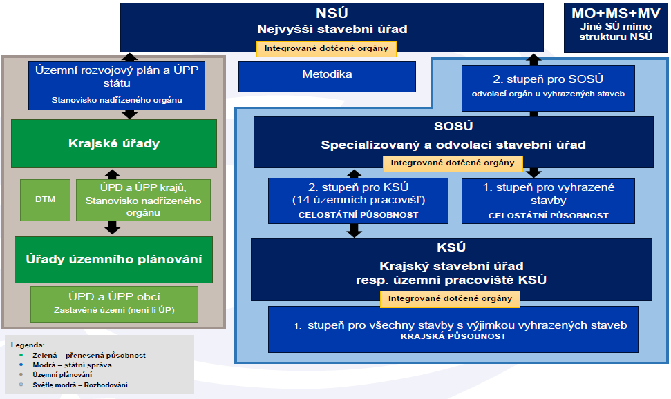
Zdroj: MMR
Nový stavební zákon tak zřídil státní stavební správu s tím, že orgány stavební správy již nebudou orgány územních samosprávných celků (obcí a krajů), ale státní správa na úseku veřejného stavebního práva bude zajišťována již jen státními orgány. Státní stavební správu má tvořit:
- Nejvyšší stavební úřad (dále též NSÚ)
- Specializovaný a odvolací stavební úřad
- Krajské stavební úřady
Kromě výše uvedených stavebních úřadů nový stavební zákon zřizuje i tzv. jiné stavební úřady, které nejsou součástí státní stavební správy, ale pouze samostatnými stavebními úřady. Jedná se o Ministerstvo obrany (působnost u záměrů, které slouží k zajišťování obrany státu), Ministerstvo vnitra (působnost u záměrů pro bezpečnost státu) a Ministerstvo spravedlnosti (pro záměry staveb pro účely Vězeňské služby).
Nejvyšší stavební úřad (NSÚ) de iure vznikl od 1. 1. 2022. Má být ústředním správním úřadem, a to nejen ve věcech stavebního řádu, ale i ve věcech územního plánování a vyvlastnění. V jeho čele má stát předseda, kterého má do funkce jmenovat vláda. Nový předseda by měl vytvořit návrh první systematizace služebních a pracovních míst v NSÚ a předložit ho do 60 dnů ode dne svého jmenování MV. Sídlem NSÚ by měla být Ostrava.
Působnost NSÚ ve věcech územního plánování je novým stavebním zákonem stanovena následovně:
- vykonává kontrolu ve věcech územního plánování,
- pořizuje politiku architektury a stavební kultury,
- pořizuje územní rozvojový plán,
- pořizuje územně plánovací podklady v podrobnosti a rozsahu nezbytném pro pořizování územního rozvojového plánu, popřípadě pro plnění dalších svých úkolů,
- pořizuje a vydává územní opatření o stavební uzávěře, dotýká-li se území více krajů,
- vede národní geoportál územního plánování a vkládá do něj data,
- zajišťuje metodickou podporu uplatňování soudobých poznatků vědy a techniky a metodicky sjednocuje výkladovou a aplikační činnost krajských úřadů a obecních úřadů v oblasti územního plánování, urbanismu a architektury aj.
NSÚ je nadřízeným správním orgánem krajských úřadů jako úřadů územního plánování.
Ve věcech stavebního řádu by měl NSÚ
- metodicky sjednocovat výkladovou a aplikační činnost Specializovaného a odvolacího stavebního úřadu a krajských stavebních úřadů v oblasti stavebního řádu a požadavků na výstavbu,
- vést systém stavebně technické prevence a navrhovat opatření k zabránění opakování závažných závad nebo havárií staveb,
- sledovat účinnost technických předpisů pro stavby a dbát o zlepšování jejich úrovně,
- navrhovat úpravy požadavků na stavby, jejich části, funkce, prvky a stavební výrobky a podávat podněty k úpravě českých technických norem nebo certifikace stavebních výrobků anebo k jiným stavebně technickým opatřením,
- zajišťovat bezplatný přístup k určeným technickým normám ve stavebnictví,
- vykonávat kontrolu ve věcech stavebního řádu,
- vykonávat kontrolu nad činností autorizovaných inspektorů aj.
NSÚ by měl být nadřízeným orgánem vůči Specializovanému a odvolacímu stavebnímu úřadu se všemi s tím souvisejícími skutečnostmi.
Specializovaný a odvolací stavební úřad (SOSÚ) by měl být správní úřad s celostátní působností a jeho sídlem má být Praha. Jeho územní pracoviště by měl stanovit NSÚ vyhláškou.
V čele SOSÚ by měl stát ředitel, jehož výběr, jmenování a odvolávání má být v gesci ředitele NSÚ. Výběrové řízení na služební místo prvního ředitele SOSÚ by měl předseda NSÚ vyhlásit do 31. 10. 2022.
SOSÚ by měl být nadřízeným správním orgánem krajského stavebního úřadu. Měl by vykonávat
- působnost stavebního úřadu ve věcech vyhrazených staveb (uvedených v příloze č. 3 nového stavebního zákona (stavby dálnic, stavby drah, letecké stavby, stavby vodních nádrží, energetické stavby atd.)),
- působnost stavebního úřadu ve věcech staveb souvisejících s vyhrazenými stavbami a stavbami tvořícími s nimi soubor staveb, jež by jinak byly v působnosti krajského stavebního úřadu, a
- kontrolu ve věcech stavebního řádu.
Krajské stavební úřady by měly být základní výkonnou složku celé státní stavební správy, neboť z pohledu počtu by většina staveb měla být povolována právě těmito krajskými stavebními úřady, a jejich územními pracovišti.
Tj. krajský stavební úřad by měl
- vykonávat působnost stavebního úřadu ve věcech staveb, u kterých nevykonává působnost Specializovaný a odvolací stavební úřad nebo jiný stavební úřad,
- vydávat rámcové povolení pro stavby v působnosti jiného stavebního úřadu, včetně staveb souvisejících, a
- vykonávat kontrolu ve věcech stavebního řádu.
Krajské stavební úřady by měly mít sídlo v krajských městech a jejich územní působnost by se měla vztahovat na území svého kraje. V čele krajského stavebního úřadu by měl stát ředitel, kterého by měl též jmenovat a odvolávat z funkce předseda NSÚ. Ten by měl také do 31. 10. 2022 vyhlásit výběrové řízení na služební místa ředitelů jednotlivých krajských stavebních úřadů.
Územní pracoviště krajského stavebního úřadu by měl stanovit NSÚ vyhláškou s tím, že při tom přihlédne k počtu obyvatel správního obvodu územního pracoviště a k jejich dopravní dostupnosti. V první vyhlášce by je měl NSÚ stanovit tak, aby se nacházela v sídle obecních úřadů, které vykonávaly ke dni 31. 12. 2020 působnost stavebního úřadu, a
- které splňují alespoň jednu z těchto podmínek:
  - počet obyvatel správního obvodu stavebního úřadu byl ke dni 31. 12. 2020 vyšší než 10 000,
  - počet pracovních míst, na nichž je vykonávána správní činnost při rozhodování na úseku stavebního řádu, byl ke dni 31. 12. 2019 nejméně 4, nebo
  - obecní úřad vykonal za rok 2019 více než 236 vybraných úkonů podle zákona č. 183/2006 Sb., ve znění účinném ke dni 31. 12. 2019, nebo
- je jich zapotřebí vedle územních pracovišť stanovených na základě podmínek podle písmene a) k zajištění dostupnosti stavebních úřadů tak, aby v žádném správním obvodu územního pracoviště krajského stavebního úřadu nečinila vzdálenost z kterékoliv obce do obce, jež je sídlem územního pracoviště krajského stavebního úřadu, více než 35 kilometrů.
Nová státní stavební správa by měla být primárně obsazena pracovníky stávajících stavebních úřadů či dotčených orgánů. Nový stavební zákon tak stanovuje, jak by k přechodu úředníků mělo dojít. Na NSÚ by měly být převedeni zaměstnanci z ministerstev či jiných správních úřadů zajišťujících výkon práv a povinností spadajících do kompetence NSÚ. Obdobně by měli být převedeni zaměstnanci příslušných správních úřadů a krajů na SOSÚ, pokud zajišťují výkon práv a povinností spadajících do jeho působnosti, a zaměstnanci obcí a krajů na krajské stavební úřady. U zaměstnanců obcí a krajů bude podmínkou přechodu práv a povinností z jejich pracovních poměrů na stát předchozí písemná dohoda mezi NSÚ, zaměstnancem a územním samosprávným celkem.
V souvislosti s přijetím nového stavebního zákona a vyčlenění agendy stavebních úřadů do státní stavební správy došlo současně k integraci části dotčených orgánů, resp. jejich působností, do státní stavební správy či úpravy formy výstupu zbylých dotčených orgánů převážně na vyjádření.

Obrázek 2: Integrace dotčených orgánů do státní stavební správy
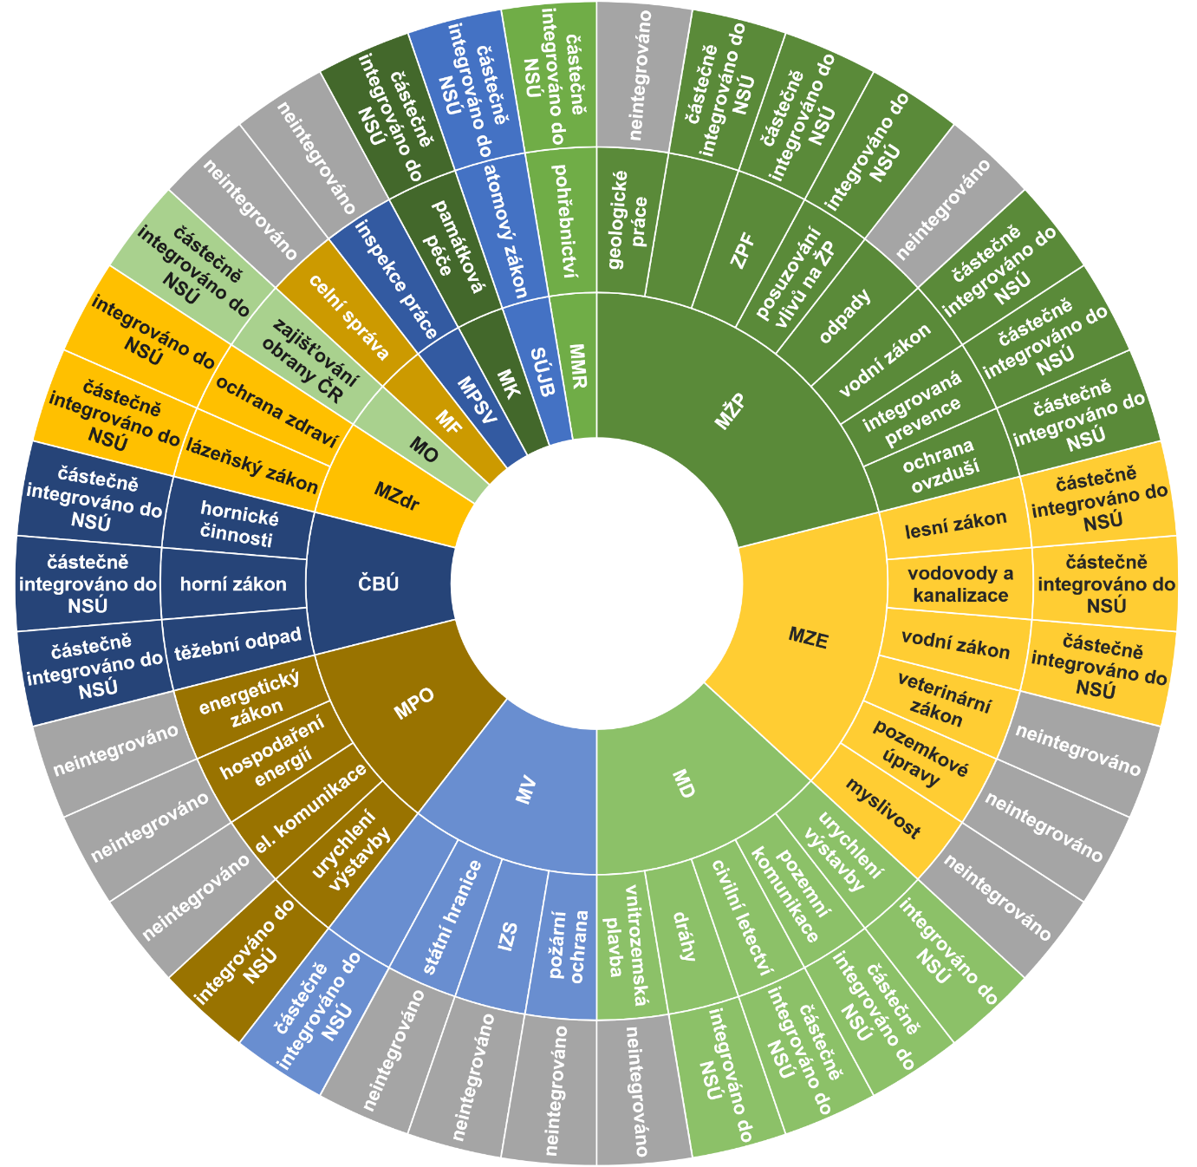
Zdroj: MMR
Tabulka 12: Integrace dotčených orgánů do státní stavební správy
 | Oblast | Gesce | Integrováno do NSÚ | Částečně integrováno do NSÚ | Neintegrováno
1 | Ochrana zdraví | MZdr
2 | Urychlení výstavby | MPO
3 | Urychlení výstavby | MD
4 | Dráhy | MD
5 | Posuzování vlivů na ŽP | MŽP
6 | Pohřebnictví | MMR
7 | Atomový zákon | SÚJB
8 | Lázeňský zákon | MZdr
9 | Památková péče | MK
10 | Hornické činnosti | ČBÚ
11 | Horní zákon | ČBÚ
12 | Těžební odpad | ČBÚ
13 | Civilní letectví | MD
14 | Pozemní komunikace | MD
15 | Závažné havárie | MV
16 | Vodovody a kanalizace | MZe
17 | Lesní zákon | MZe
18 | Vodní zákon | MZe
19 | Vodní zákon | MŽP
20 | Ochrana ovzduší | MŽP
21 | Integrovaná prevence | MŽP
22 | ZPF | MŽP
23 | Ochrana přírody a krajiny | MŽP
24 | Zajišťování obrany ČR | MO
25 | Energetický zákon | MPO
26 | Hospodaření energií | MPO
27 | El. komunikace | MPO
28 | Vnitrozemská plavba | MD
29 | Státní hranice | MV
30 | IZS | MV
31 | Požární ochrana | MV
32 | Myslivost | MZe
33 | Pozemkové úpravy | MZe
34 | Veterinární zákon | MZe
35 | Odpady | MŽP
36 | Geologické práce | MŽP
37 | Inspekce práce | MPSV
38 | Celní správa | MF
Zdroj: MMR
Dle nového stavebního zákona měly DO vydávat vyjádření, koordinované vyjádření či závazné stanovisko dotčeného orgánu. V těchto pojmech byla obsažena základní koncepční změna v oblasti vyjadřování dotčených orgánů, která spočívala ve velké rozdílnosti forem vydaných aktů DO. DO měly namísto závazných stanovisek vydávat vyjádření. Jednalo se o „zbytkovou“ množinu DO, které neměly být integrovány do státní stavební správy. Měly tedy nově vydávat vyjádření jako podklad pro vydání povolení záměru stavebním úřadem. Závazná stanoviska měly ve velmi omezené míře vydávat vybrané DO, zejména v případech specificky chráněných území. Pro závazná stanoviska měla platit obecná úprava podle § 149 správního řádu a požadavky podle zvláštních právních předpisů. Jako takové je měl být SÚ povinen vyhodnotit a následně se s nimi vypořádat v rámci vydání meritorního rozhodnutí.
Integrace agend DO měla být soustředěna do státní stavební správy na krajské úrovni. Z této úrovně mělo být vydáváno koordinované vyjádření pro rozhodování obecních SÚ se souhrnným posouzením ochrany všech veřejných zájmů. Koordinované vyjádření mělo představovat speciální typ vyjádření DO. Podstatou koordinovaného vyjádření mělo být dosažení souladu ochrany všech veřejných zájmů, proto mělo obsahovat jeden závěr se souhrnným uvedením, zda je záměr z hlediska ochrany všech veřejných zájmů přípustný, případně za jakých podmínek.
SÚ měl s každým vyjádřením či koordinovaným vyjádřením v řízení nakládat jako s podklady (důkazy) pro rozhodnutí.
Návrh nového stavebního zákona cílil mj. na následující problémy v řešené oblasti:
- nejednotnost, složitost a atomizace stavebního práva mezi množství obecných, speciálních, vojenských a jiných stavebních úřadů a dotčených orgánů, roztříštěnost kompetencí a pluralita odpovědností;
- problematika DO a způsob jejich vyjadřování – množství podkladových aktů pro rozhodnutí o povolení a z toho plynoucí následné problémy v přezkumných a soudních řízeních;
- personální a materiální vybavení stavebních úřadů zejména v obecních úřadech v prvním stupni, nižší míra transparentnosti ve využívání finančních příspěvků na činnost stavebních úřadů;
- obtížnost prosadit metodické řízení vůči obecním a krajským úřadům podléhajícím územním samosprávným celkům;
- problém systémové podjatosti stavebních úřadů v rámci územních samosprávných celků.

Aktuální stav implementace nového stavebního zákona
V létě roku 2021 byla založena samostatná kapitola státního rozpočtu NSÚ v Informačním systému Státní pokladny tak, aby mohla být jeho činnost spuštěna k datu jeho vzniku ve smyslu schváleného nového stavebního zákona od 1. 1. 2022.
Dvakrát proběhlo výběrové řízení na předsedu NSÚ, ale nikdo nebyl vybrán.
K 1. 1. 2022 pak NSÚ vznikl, prozatím však pouze „na papíře“, tj, nemá žádné zaměstnance ani žádnou agendu (kterou by měl reálně začít vykonávat až od roku 2023). Došlo ke zřízení 10 systemizovaných míst pro výkon agendy NSÚ včetně vyčlenění objemu prostředků na platy. Pro období rozpočtového provizoria byly pro kapitolu NSÚ schváleny požadavky na výdaje za leden a únor v celkové výši 3,9 mil. Kč určené na potenciální výdaje v oblasti provozu, na plat předsedy, nájemné a prvotní výdaje v oblasti ICT. Po skončení rozpočtového provizoria došlo na základě schváleného rozpočtu k odebrání prostředků na platy a aktuálně nejsou tato místa rozpočtově krytá. Zároveň žádné z těchto míst není obsazené a čeká se, jaká bude novela stavebního zákona. Protože je návrh rozpočtu kapitoly 363 Nejvyšší stavební úřad nulový, předpokládá se, že by v případě neschválení legislativních změn a zachování existence NSÚ bylo operativně zahájeno jednání s MF o zajištění potřebných výdajových prostředků.

Ač na valné většině věcí, které v novém stavebním zákoně jsou, panuje shoda, v průběhu schvalovacího procesu i po přijetí nového stavebního zákona sklidil silnou kritiku některých dotčených stran návrh výše popsané nové institucionální struktury. Kritika spočívala především v následujících bodech, které lze považovat za hlavní problémy nového stavebního zákona:
- Změna institucionální struktury by si vyžádala vysoké jednorázové výdaje na vytvoření soustavy, personální zajištění, materiální zabezpečení nových úřadů. Tyto zdroje je třeba v rámci úspor (úsporného rozpočtu) aktuálně využít jinak.
- Hlavním vnímaným rizikem je potenciální paralýza orgánů, které rozhodují v oblasti stavebního řízení, a to kvůli stěhování úředníků, spisové rozluce apod., a ve výsledku tak zhoršení stavu v oblasti povolování staveb a v českém stavebnictví obecně. Tato skutečnost se pak promítá do odhadu možných přínosů nového stavebního zákona. Zachování stavebních úřadů na úrovni obcí (i když ne všech) a krajů znamená menší přesuny a jistější dosažení cílů.
- Zásadním problémem je i nesouhlas územně samosprávných celků a Ministerstva vnitra se změnou institucionální struktury; ač by s přenesením stavebního řízení do „čisté“ státní správy měl být zachován model výkonu státní správy v přenesené působnosti obcí a krajů u jiných agend, hrozí zde, že se změnami by mohlo dojít k „rozbití“ modelu smíšeného výkonu státní správy.
- Část dotčených subjektů zastává názor, že problémy lze vyřešit především díky digitalizaci.
Je proto potřeba najít jiné řešení problémů, které byly ve vazbě na institucionální strukturu identifikovány v RIA k novému stavebnímu zákonu, tj.
- nejednotnost, složitost a atomizace stavebního práva mezi množství obecných, speciálních, vojenských a jiných stavebních úřadů a dotčených orgánů, roztříštěnost kompetencí a pluralita odpovědností;
- problematika DO a způsob jejich vyjadřování – množství podkladových aktů pro rozhodnutí o povolení a z toho plynoucí následné problémy v přezkumných a soudních řízeních;
- personální a materiální vybavení stavebních úřadů zejména v obecních úřadech v prvním stupni, nižší míra transparentnosti ve využívání finančních příspěvků na činnost stavebních úřadů;
- obtížnost prosadit metodické řízení vůči obecním a krajským úřadům podléhajícím územním samosprávným celkům;
- problém systémové podjatosti stavebních úřadů v rámci územních samosprávných celků.
Na způsobu řešení problémů v jiných věcných okruzích, se kterými nový stavební zákon přišel, panuje víceméně shoda. Způsob přezkumu jejich účinnosti byl navržen v RIA k novému stavebnímu zákonu. Aktuálně je hodnotit je prozatím nelze.

  - Popis existujícího právního stavu v dané oblasti
Navrhovaná změna se, stejně jako tomu bylo u nového stavebního zákona, může dotknout značného množství předpisů. Následuje proto pouze demonstrativní seznam klíčových předpisů:
- Zákon č. 283/2021 Sb., stavební zákon
- Zákon č. 2/1969 Sb., o zřízení ministerstev a jiných ústředních orgánů státní správy České republiky (kompetenční zákon), ve znění pozdějších předpisů;
- Zákon č. 128/2000 Sb., o obcích (obecní zřízení), ve znění pozdějších předpisů;
- Zákon č. 129/2000 Sb., o krajích (krajské zřízení), ve znění pozdějších předpisů;
- Zákon č. 131/2000 Sb., o hlavním městě Praze, ve znění pozdějších předpisů;
- Zákon č. 314/2002 Sb., o stanovení obcí s pověřeným obecním úřadem a stanovení obcí s rozšířenou působností, ve znění pozdějších předpisů;
- Zákon č. 114/1992 Sb., o ochraně přírody a krajiny, ve znění pozdějších předpisů;
- Zákon č. 100/2001 Sb., o posuzování vlivů na životní prostředí a o změně některých souvisejících zákonů (zákon o posuzování vlivů na životní prostředí), ve znění pozdějších předpisů;
- Zákon č. 184/2006 Sb., o odnětí nebo omezení vlastnického práva k pozemku nebo ke stavbě (zákon o vyvlastnění), ve znění pozdějších předpisů;
- Zákon č. 416/2009 Sb., o urychlení výstavby dopravní, vodní a energetické infrastruktury a infrastruktury elektronických komunikací, ve znění pozdějších předpisů;
- Zákon č. 194/2017 Sb., o opatřeních ke snížení nákladů na zavádění vysokorychlostních sítí elektronických komunikací, ve znění pozdějších předpisů;
- Zákon č. 289/1995 Sb., o lesích a o změně a doplnění některých zákonů (lesní zákon), ve znění pozdějších předpisů;
- Zákon č. 13/1997 Sb., o pozemních komunikacích, ve znění pozdějších předpisů;
- Zákon č. 266/1994 Sb., o dráhách, ve znění pozdějších předpisů;
- Zákon č. 185/2001 Sb., o odpadech a o změně některých dalších zákonů, ve znění pozdějších předpisů;
- Zákon č. 254/2001 Sb., o vodách a o změně některých zákonů (vodní zákon), ve znění pozdějších předpisů;
- Zákon č. 274/2001 Sb., o vodovodech a kanalizacích pro veřejnou potřebu a o změně některých zákonů (zákon o vodovodech a kanalizacích), ve znění pozdějších předpisů;
- Zákon č. 201/2012 Sb., o ochraně ovzduší, ve znění pozdějších předpisů;
- Zákon č. 334/1992 Sb., o ochraně zemědělského půdního fondu, ve znění pozdějších předpisů;
- Zákon č. 139/2002 Sb., o pozemkových úpravách a pozemkových úřadech, ve znění pozdějších předpisů;
- Zákon č. 44/1988 Sb., o ochraně a využití nerostného bohatství (horní zákon), ve znění pozdějších předpisů;
- Zákon č. 164/2001 Sb., o přírodních léčivých zdrojích, zdrojích přírodních minerálních vod, přírodních léčebných lázních a lázeňských místech a o změně některých souvisejících zákonů (lázeňský zákon), ve znění pozdějších předpisů;
- Zákon č. 62/1988 Sb., o geologických pracích, ve znění pozdějších předpisů;
- Zákon č. 258/2000 Sb., o ochraně veřejného zdraví a o změně některých souvisejících zákonů, ve znění pozdějších předpisů;
- Zákon č. 406/2000 Sb., o hospodaření energií, ve znění pozdějších předpisů;
- Zákon č. 76/2002 Sb., o integrované prevenci a omezování znečištění, o integrovaném registru znečišťování (zákon o integrované prevenci);
- Zákon č. 18/1997 Sb., o mírovém využívání jaderné energie a ionizujícího záření (atomový zákon), ve znění pozdějších předpisů;
- Zákon č. 263/2016 Sb., atomový zákon, ve znění pozdějších předpisů;
- Zákon č. 458/2000 Sb., o podmínkách podnikání a o výkonu státní správy v energetických odvětvích (energetický zákon), ve znění pozdějších předpisů;
- Zákon č. 49/1997 Sb., o civilním letectví a o změně a doplnění zákona č. 455/1991 Sb., o živnostenském podnikání (živnostenský zákon), ve znění pozdějších předpisů;
- Zákon č. 20/1987 Sb., o státní památkové péči, ve znění pozdějších předpisů;
- a mnohé další.

  - Identifikace dotčených subjektů
Návrh právní úpravy se dotkne především níže uvedených subjektů a institucí:
Orgány územního plánování
Stavební úřady
Dotčené orgány (DO)
Další úředníci z obecních a krajských úřadů, kteří by se podíleli na transformaci
Investoři (občané realizující stavby pro vlastní bydlení, ale i například ŘSD, SŽDC atd.)
Mezi dotčenými stranami, které sice stavební zákon nezmiňuje, nicméně budou přímo benefitovat ze změny regulace jsou například stavební firmy a ostatní subjekty, jimž realizované stavby poskytují ekonomický benefit aj.
Vlastníci pozemků a staveb, na kterých má být požadovaný záměr uskutečněn; subjekt, který má věcné břemeno k pozemku, na kterém má být požadovaný záměr uskutečněn; vlastníci sousedních a přilehlých pozemků případně subjekty mající věcná břemena k těmto pozemkům, jejichž vlastnická nebo jiná práva mohou být rozhodnutím dotčena apod.

  - Popis cílového stavu
V Příloze k RIA jsou uvedena relevantní ustanovení aktuální koaliční smlouvy a programového prohlášení vlády, které se k tomuto tématu vyjadřují a ze kterých lze hlavní cíle, jichž je žádoucí dosáhnout, vyčíst. Tyto dokumenty zároveň do určité míry stanovují meze možným volbám variant k dosažení stanovených cílů. Uvedené materiály tak budeme při volbě variant respektovat.
Pokud porovnáme cíle nového stavebního zákona a znění koaliční smlouvy/programového prohlášení, je zjevné, že mezi nimi není žádný rozpor. Rozdíl je však v tom, jak stanovených cílů dosáhnout.
Původní cíl např. v RIA z Důvodové zprávy k novému stavebnímu zákonu:
Cílovým stavem by měl být takový stav, kdy územně plánovací, stavební a vyvlastňovací úřady zohledňují při územním plánování či územním/stavebním, respektive vyvlastňovacím, řízení vyváženě zájmy všech dotčených subjektů… Systém by měl umožňovat administrativně a transakčně nenáročnou koordinaci (jednak při zohledňování veřejných zájmů chráněných na základě jiných zákonů, jednak v oblasti řízení a metodiky atp.), a tak nejen sjednotit rozhodovací praxi úřadů napříč ČR, ale zároveň snížit objem (ať už formálně či věcně) chybných rozhodnutí (resp. úspěšných odvolání proti rozhodnutím stavebních úřadů) a s pomocí vzájemné diskuze (či jiné formy vzájemné interakce) mezi stavebními úřady a DO zrychlit povolovací proces.
Cíle v aktuální koaliční smlouvě/programovém prohlášení:
- Zásadní zrychlení stavebního řízení ve spolupráci se samosprávami a při zachování ochrany ostatních zájmů;
- Rychlé, transparentní, digitální a občanovi blízké stavební řízení;
- Předvídatelné stavební řízení, přizpůsobené různým typům staveb a vyvažující veřejné a soukromé zájmy;
- Stavebník bude jednat jen s jedním úřadem a ten si sám zajistí další podklady;
- Zapojení veřejnosti a její seznámení s investorskými záměry, aniž by to řízení zdržovalo.
Nástroje, které jsou v institucionální oblasti prohlášeními předjímány:
- Zachování smíšeného modelu veřejné správy;
- Zachování stavebních úřadů na místní úrovni;
- Zavedení specializovaných stavebních úřadů pro strategické a rozsáhlejší liniové stavby;
- Jednotné environmentální závazné stanovisko;
- Posílení metodické podpory namísto centralizace;
- (Zjednodušíme podmínky u jednoduchých staveb;
- Podpoříme využívání plánovacích smluv).

  - Zhodnocení rizik
Klíčovým rizikem, které bylo i hlavním podnětem pro návrh změny regulace je možný kolaps stavebního řízení v ČR v důsledku problémů při transformaci či v důsledku destrukce smíšeného modelu veřejné správy (jak uvádí programové prohlášení). Dalším rizikem je přílišná nákladnost institucionální změny, která by nebyla vyvážena příslušnými přínosy z bezproblémového přípravného procesu stavebních záměrů.

- Návrh variant řešení
Protože na způsobu řešení problémů v jiných věcných okruzích, se kterými nový stavební zákon přišel, panuje víceméně shoda, a prozatím nelze účinnost řešení ani vyhodnotit, zaměříme se při návrhu variant na silně kritizovanou oblast institucionální struktury.
Varianta 0: Vytvoření státní stavební správy, v jejímž čele by stál NSÚ, který by byl nejvyšším článkem v oblasti územního plánování a stavebního řádu, s krajskými stavebními úřady; vytvoření SOSÚ; integrace DO, neintegrované DO vydávají vyjádření, výjimečně závazné stanovisko, je-li DO tentýž orgán veřejné správy, vydává namísto jednotlivých vyjádření koordinované vyjádření (detailní popis viz kapitola Popis současného stavu).
Varianta 1: Stávající institucionální model v téměř totožné podobě jako v současnosti, přičemž prvoinstanční SÚ budou na obecních úřadech ORP (stejně jako příslušné DO) a níže budou jen detašovaná pracoviště; vytvoření SOSÚ; integrace DO (v obdobné míře, jako u Varianty 0), neintegrované DO vydávají vyjádření, výjimečně závazné stanovisko, je-li DO tentýž orgán veřejné správy, vydává namísto jednotlivých vyjádření koordinované vyjádření.
- Kompetence prvoinstančních SÚ u všech staveb, vyjma staveb vyhrazených a staveb v kompetenci KÚ nebo jiných SÚ, budou v PP vykonávat obecní úřady ORP, které budou mít detašovaná pracoviště na obecních úřadech stanovených prováděcí vyhláškou na základě zákonem stanovených kritérii;
- Veřejné zájmy, podle zvláštních právních předpisů, budou, v případě projednávání záměru před SÚ, hájit DO; v případě, že tuto kompetenci vykonává obecní úřad ORP, formou přímého podílu na vypracování aktu prvoinstančního SÚ tak, aby došlo k procesní integraci; ostatní DO budou svou kompetenci vykonávat formou koordinovaného vyjádření a závazného stanoviska;
- Kompetence odvolacích správních úřadů budou v PP, v případech, kdy v první instanci budou rozhodovat obecní úřady, vykonávat KÚ;
- Veřejné zájmy, podle zvláštních právních předpisů, budou, v případě projednávání záměru před nadřízeným správním orgánem, hájit DO, v případě, že tuto kompetenci vykonává KÚ, formou přímého podílu na vypracování aktu nadřízeného správního orgánu tak, aby došlo k procesní integraci; ostatní nadřízené DO budou svou kompetenci vykonávat formou koordinovaného vyjádření a závazného stanoviska;
- Kompetence prvoinstančního SÚ u vyhrazených staveb a odvolacího správního úřadu u staveb, kde v první instanci bude rozhodovat KÚ, bude vykonávat jako státní správu SOSÚ s celostátní působností se sídlem v Praze a s detašovanými pracovišti; tento stavební úřad bude také hájit většinu veřejných zájmů, podle zvláštních právních předpisů, formou přímého podílu na vypracování aktu správního orgánu; ostatní dotčené orgány budou svou kompetenci vykonávat formou koordinovaného vyjádření a závazného stanoviska;
- Ústředním orgánem státní správy ve věcech územního plánování a stavebního řádu bude MMR; bude vykonávat činnosti odvolacího správního orgánu vůči SOSÚ a třetí instanci vůči KÚ a SOSÚ; veřejné zájmy, podle zvláštních právních předpisů, budou v případě projednávání záměru MMR hájit DO (ústřední správní úřady) formou koordinovaného vyjádření a závazného stanoviska.
Varianta 2: Stávající institucionální model v obdobné formě jako v současnosti, tj. prvoinstanční SÚ budou na obecních úřadech ORP (stejně jako příslušné DO) a na obecních úřadech dalších obcí, u nichž jsou splněna předem stanovená kritéria; vytvoření SOSÚ; DO nelze integrovat, DO vydává vyjádření, koordinované vyjádření nebo závazné stanovisko, je-li DO tentýž orgán veřejné správy, vydává namísto jednotlivých vyjádření koordinované vyjádření nebo koordinované závazné stanovisko (Jednotné environmentálnímu závazné stanovisko, dále též „JES“).
- Kompetence prvoinstančních SÚ u všech staveb, vyjma staveb vyhrazených a staveb v kompetenci KÚ nebo jiných SÚ, budou v PP vykonávat obecní úřady ORP a obecní úřady obcí, u nichž objem stavební agendy či další parametry splní předem stanovená kritéria;
- Kompetence odvolacích správních úřadů budou v PP, v případech, kdy v první instanci budou rozhodovat obecní úřady, vykonávat KÚ;
- Kompetence prvoinstančního SÚ u vyhrazených staveb a odvolacího správního úřadu u staveb, kde v první instanci bude rozhodovat KÚ, bude vykonávat jako státní správu SOSÚ s celostátní působností se sídlem v Praze a s detašovanými pracovišti; tento stavební úřad bude také hájit většinu veřejných zájmů, podle zvláštních právních předpisů, formou přímého podílu na vypracování aktu správního orgánu; ostatní dotčené orgány budou svou kompetenci vykonávat formou koordinovaného vyjádření a závazného stanoviska;
- Ústředním orgánem státní správy ve věcech územního plánování a stavebního řádu bude MMR; bude vykonávat činnosti odvolacího správního orgánu vůči SOSÚ a třetí instanci vůči KÚ a SOSÚ; veřejné zájmy, podle zvláštních právních předpisů, budou v případě projednávání záměru MMR hájit DO (ústřední správní úřady) formou závazných stanovisek § 149 správního řádu/vyjádření ve smyslu § 154 a násl. správního řádu.
- Veřejné zájmy, podle zvláštních právních předpisů, budou, v případě projednávání záměru před SÚ, hájit DO; fakticky se od procesní integrace upouští, resp. dojde k ní jen v minimálním rozsahu, neboť s ohledem na to, že SÚ mohou být i na obcích II. a I. typu, není procesní integrace možná.
V rámci varianty 2 pak lze dále pracovat s volbou kritérií a jejich hodnot; příp. na stejném principu fungování struktury stanovit vedle SÚ na ORP další SÚ na všech úřadech POÚ a níže nikoliv apod.
Vedle struktury ve Variantě 0, 1 i 2 budou existovat jiné stavební úřady (Ministerstvo obrany (působnost u záměrů, které slouží k zajišťování obrany státu), Ministerstvo vnitra (působnost u záměrů pro bezpečnost státu) a Ministerstvo spravedlnosti (pro záměry staveb pro účely Vězeňské služby)).
Obrázek 3: Grafické schéma Varianty 0
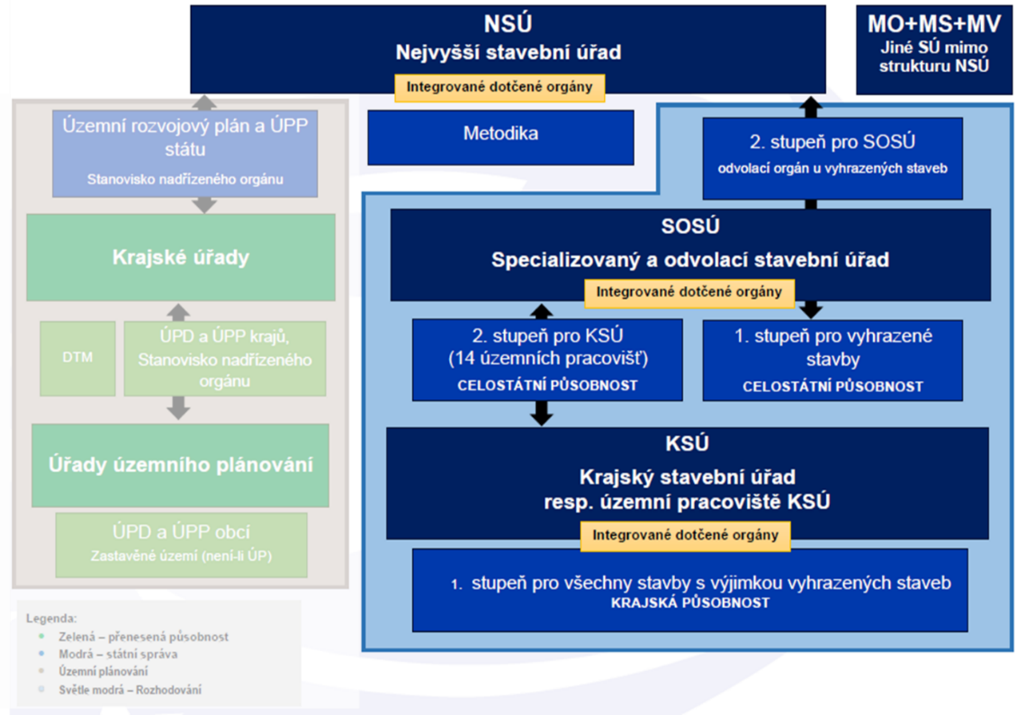
Obrázek 4: Grafické schéma Varianty 1
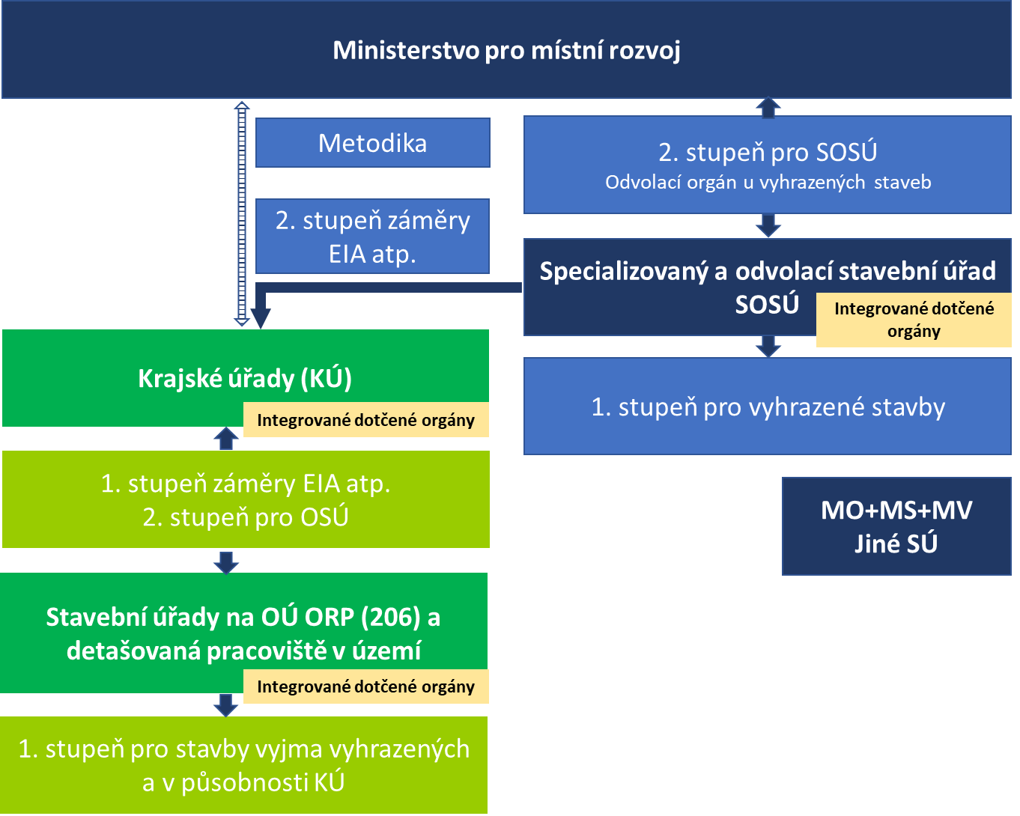
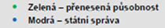
Obrázek 5: Grafické schéma Varianty 2
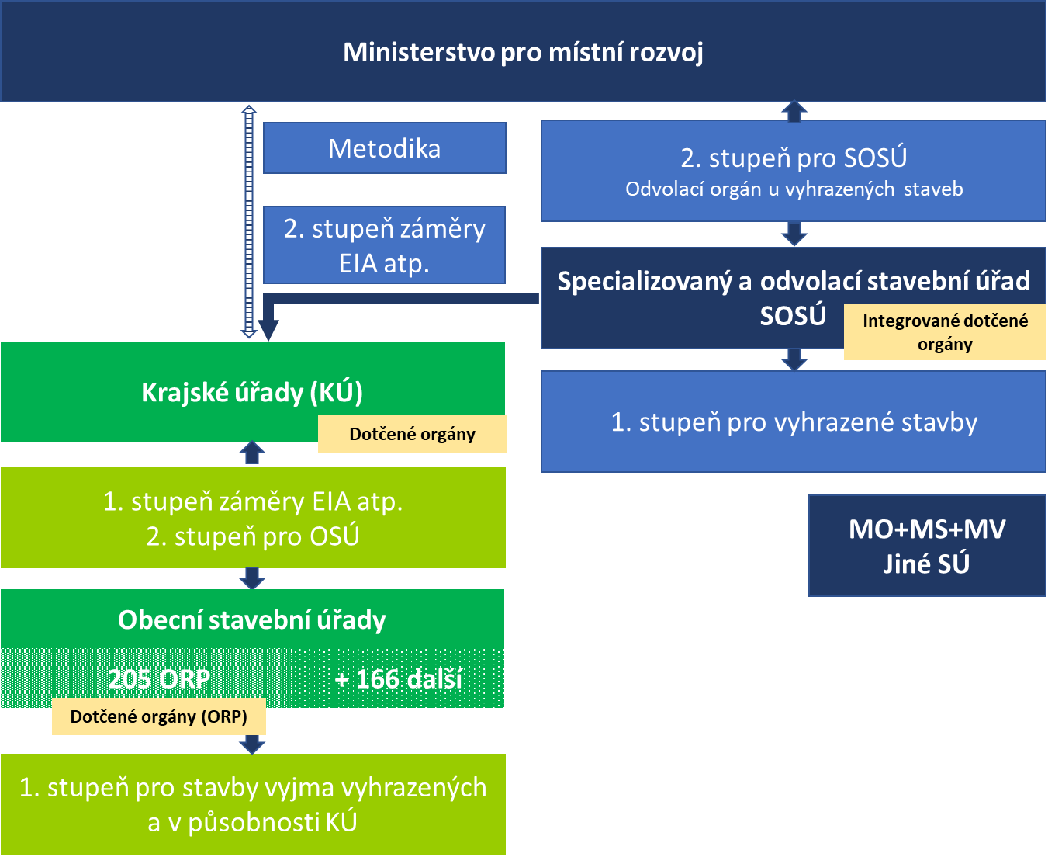

- Vyhodnocení nákladů a přínosů

3.1 Identifikace nákladů a přínosů
Tabulka 13: Identifikace nákladů a přínosů:
Náklady
- Mzdové a režijní náklady
- Pronájem nových kancelářských prostor a vybavení
- Pronájem prostor pro ukládání spisů
- Nárůst administrativních nákladů na komunikaci mezi nově vzniklými úřady a samosprávami
- Transformační náklady na vznik nových pracovních míst – pořízení počítače, softwaru, vozového parku, kancelářského vybavení apod.
- IS – centrální evidence apod.
- Náklady územně samosprávných celků
- Náklady klientů veřejné správy dle lokace nových pracovišť vykonávajících PP apod.
Přínosy
- Vyšší efektivita zaměstnanců státní správy (možnost koncentrace či specializace), možnost sdílení personálních kapacit
- Eliminace podkladových aktů, které jsou opakovaně přezkoumávány či žalovány závazné lhůty) – u Varianty 1
- Možnost jednotného metodického řízení, kontrolovatelnost, vynutitelnost
- Vyšší transparentnost použití finančních prostředků státní správy (konkretizace účelovosti) – je třeba vybavit SÚ kvalitním HW a SW, pokud se má zlepšit stav/rychlost vyřizování; příp. i pro BIM
- Zvýšení přehlednosti procesu a tím právní jistoty
- Zjednodušení a zkrácení soudních řízení
- Významný makroekonomický prorůstový faktor s pozitivním dopadem do příjmů státního rozpočtu (výběr daní a další výsledky multiplikačních efektů)

3.2–3.3 Náklady a přínosy
Úvodem je třeba zmínit, že hodnocení dopadů se nezabývá a nevyčísluje absolutní výši aktuálních a budoucích nákladů a přínosů, ale kvantifikuje jejich změnu (tj. nárůst či pokles) po zavedení vybraných variant. RIA kalkuluje s nejvýznamnějšími dopady na veškeré dotčené strany, marginální náklady a přínosy jsou hodnoceny jako zanedbatelné a nejsou pro jejich nepodstatnost detailně rozebírány.
Výhody a nevýhody Varianty 1
Důvodem, proč by stavební řízení mělo být v prvním stupni na ORP, je procesní integrace. Ve většině případů jsou DO přítomny na ORP a krajích, tj. pokud má být umožněna procesní integrace, je třeba, aby byl na stejném úřadu přítomen i stavební úřad. Pouze tak se budou moci složky úřadu společně procesně podílet na řízení o vydání stavebního povolení. V případě, že by stavební úřady byly ponechány i na obcích II. a I. typu, tohoto principu nebude možné využít. Zrychlení přípravného procesu tak bude muset být dosaženo díky digitalizaci nebo za pomoci odborné a procesní integrace (např. jednotné environmentální závazné stanovisko). Blízkost občanům, pokud bude žádoucí, je pak třeba zajistit zřízením detašovaných pracovišť.
Pokud by nedošlo k odborné integraci, problém by byl v tom, že místo aby rozhodnutí zahrnovalo všechny požadavky podle příslušných předpisů, existovaly by opět podkladové akty a otevřený prostor obstrukcím. Proti závazným stanoviskům je možné se bránit dle správního řádu v rámci (i) odvolacího řízení (kdy předmětem řízení je odvolání proti správnímu rozhodnutí ve věci samé, které vycházelo ze závazného stanoviska) a/nebo (ii) přezkumného řízení (kdy předmětem řízení je přezkum závazného stanoviska samotného).
V rámci odvolání proti správnímu rozhodnutí, které vycházelo ze závazného stanoviska, je tedy možné napadat nejen rozhodnutí jako takové, ale také obsah závazného stanoviska, které účastník řízení považuje za věcně nesprávné nebo nezákonné. Odvolací orgán však nemůže závazné stanovisko sám změnit či zrušit, a proto si musí vyžádat potvrzení nebo změnu závazného stanoviska nadřízeným dotčeným orgánem toho orgánu, který závazné stanovisko vydal. Odvolací orgán poté rozhoduje o odvolání na základě závazného stanoviska nadřízeného dotčeného orgánu.
V rámci přezkumného řízení, k němuž může dát podnět nejen účastník řízení, ale kdokoliv, je možné napadat nezákonnost vydaného závazného stanoviska. Pokud se nadřízený orgán rozhodne závazné stanovisko přezkoumat, pak výsledek jeho činnosti může být dvojí: (i) závazné stanovisko zruší či jej změní, pokud dospěje k závěru, že závazné stanovisko bylo vydáno v rozporu s právními předpisy, nebo (ii) přezkumné řízení zastaví.
Dále lze s obstrukcemi pokračovat v řízeních o žalobách před soudem, kdy lze žalovat podkladové akty spolu s žalobou proti rozhodnutí.
Méně přísná forma vyjádření z pohledu reflexe jeho obsahu stavebním úřadem v rozhodnutí o povolení stavby nemusí být na druhou stranu přijatelná pro všechny DO.
(Dle nového stavebního zákona integrované DO vydávají koordinované vyjádření. Podstatou koordinovaného vyjádření je dosažení souladu ochrany všech veřejných zájmů, proto musí koordinované vyjádření vždy obsahovat jeden závěr, ve kterém bude souhrnně uvedeno, zda je záměr z hlediska ochrany všech veřejných zájmů přípustný, případně za jakých podmínek. Některé neintegrované DO mají, zejména v případech specificky chráněných území, i nadále ve velmi omezené míře vydávat závazná stanoviska. Ostatní neintegrované DO mají namísto závazných stanovisek, jako podkladu pro vydání povolení záměru stavebním úřadem, vydávat vyjádření. Stavební úřad by měl s každým vyjádřením či koordinovaným vyjádřením v řízení nakládat jako s podklady (důkazy) pro rozhodnutí. Jako takové je povinen je vyhodnotit a následně se s nimi vypořádat v rámci vydání meritorního rozhodnutí. Ve vyjádření DO by měl vždy uvést a současně odůvodnit, zda je záměr z hlediska jím chráněných veřejných zájmů přípustný, případně za jakých podmínek je přípustný.)
Z hlediska kontrolovatelnosti účelně vynaložených nákladů, administrace výkonů a jejich dostatečného personálního zajištění, je Varianta 1 horší než Varianta 0, nicméně lepší než Varianta 2.
Problémem Varianty 1 však s velkou pravděpodobností bude, jakým způsobem tuto strukturu, resp. detašovaná pracoviště, zřídit. Pobočky v místech vybraných na základě objektivně zvolených kritérií a jejich hodnot by musely zřídit příslušné ORP, nicméně ani ve spolupráci s MV nebyl nalezen vhodný mechanizmus, jakým způsobem by to bylo možné efektivně zajistit. Nebyl shledán problém v oblasti financování výkonu agendy (nebyl by problém řešit/změnit princip distribuce finančních prostředků, část prostředků poskytovat ve vazbě na velikost obvodu a část ve vazbě na počet provedených úkonů; pokud bude možné nalézt několik hlavních homogenních výkonů, lze agendu financovat výkonově, tj. dosáhnout vyšší adresnosti rozdělení finančních prostředků), ale především v oblasti konkrétního nastavení vzájemných provozních vztahů mezi příslušným ORP a detašovaným pracovištěm.
MV byl zároveň uveden konkrétní příklad, kdy se pilotně testovalo vydávání občanských průkazů na dvou vybraných úřadech obcí II. typu. Úřad příslušné ORP měl zajistit každou druhou a čtvrtou středu v měsíci na těchto obcích s POÚ výdej občanských průkazů. Tento model nicméně dle informací MV nefungoval příliš dlouho, neboť s sebou přinesl velké množství logistických a pracovně právních problémů spojených s provozem detašovaného pracoviště (otázky související s výší a způsobem finanční kompenzace (za objednání prostor, časovou kapacitu lokálního úředníka), s rozdělením odpovědnosti apod.). Pilotní provoz tak skončil s negativním výsledkem, neboť problémy se zajištěním logistiky, prostor, technického připojení a celkového finančního zajištění převážily nad minimálními pozitivními dopady z hlediska zajištění služby pro veřejnost.
Odmítnuta jako nesystémová a nerealizovatelná byla též možnost poskytování příspěvku na provoz detašovaného pracoviště přímo úřadu obce, kde by bylo detašované pracoviště umístěno. Příspěvek na výkon agendy musí být hrazen tomu, kdo agendu vykonává, a ten se pak musí dvoustranně dohodnout s úřadem v místě, kde ji zamýšlí vykonávat. Nelze motivačně vyplácet příspěvek subjektu, který agendu nevykonává, aby umožnil jinému subjektu agendu na svém úřadu vykonávat.
V souhrnu tak má Varianta 1 následující problémy:
- Nelze zajistit, aby detašovaná pracoviště vznikla skutečně tam, kde je to smysluplné (dle objemu agendy, tj. nové výstavby apod.). Rozhodnutí o organizační struktuře obecního/městského úřadu náleží do kompetencí rady obce/města, proto by v praxi detašovaná pracoviště často mohla vzniknout tam, kde rada ORP rozhodne, a nikoliv tam, kde je to třeba. Tato rozhodnutí by neměl zákon limitovat do té míry, aby je de facto nahrazoval.
- Personálně a logisticky by se jednalo o složité řešení. Úředníci stávajících stavebních úřadů by museli být zákonem delimitováni a museli by chtít přejít do stavebního úřadu ORP. Obce, kde v současnosti existuje stavební úřad, by musely souhlasit s pronájmem těchto prostor ORP. ORP by se musela s obcí, kde by bylo zřízeno detašované pracoviště, dohodnout na konkrétních podmínkách spojených s provozem detašovaného pracoviště, přičemž tento model se v minulosti ukázal jako problematický. V neposlední řadě vzhledem k tomu, že zaměstnanci detašovaných pracovišť by byli podřízeni tajemníkovi úřadu ORP, mohly by vzniknout problémy i z hlediska rozdílných pracovněprávních podmínek, systému odměňování i kontroly výkonu práce úředníků na ORP v porovnání se zaměstnanci úřadu obce, kde by bylo zřízeno detašované pracoviště.
- Obce II. a I. typu nelze příspěvkem na výkon státní správy finančně motivovat, aby detašovaná pracoviště ve svých prostorách zřídily, neboť příspěvek na výkon státní správy může být posílán pouze tomu, kdo agendu vykonává. Obdobně to platí i u inkasa správních poplatků, které jsou příjmem té obce, která je vybere. Vyšší adresnosti platby za výkon agendy by bylo možné v budoucnu dosáhnout prostřednictvím výkonového financování, nicméně stále by bylo možné příspěvek posílat pouze ORP, která by až následně mohla poskytovat finanční plnění obci, ve které by ORP měla zřízeno detašované pracoviště. Snížila by se však pravděpodobnost, že se v tomto bodě ORP a obec s umístěným detašovaným pracovištěm nedohodnou, protože platba bude vázána na výkon.
- Model úřadů ORP s detašovanými pracovišti na úřadech obcí II. a I. typu se v rámci současného výkonu přenesené působnosti neobjevuje. Mohl by se tak vytvořit negativní precedent i pro případné další agendy vykonávané v přenesené působnosti, což by celkově mohlo vést k dalším nesystémovým krokům v organizaci veřejné správy, a tudíž snížení její přehlednosti.
Institucionálně čistší by tak byl model SÚ pouze na ORP bez detašovaných pracovišť. Na druhou stranu by se v porovnání s předchozí strukturou (SÚ na ORP s detašovanými pracovišti) jednalo o model
- vzdálenější občanům;
- jednorázově nákladnější z pohledu nutného přesunu agendy ze stávajících SÚ při obcích II. a I. typu na ORP (zaměstnanců, spisů apod.);
- rizikovější – v rámci stavebních úřadů na úrovni ORP je realizováno přibližně 60 % všech úkonů v prvním stupni, zbývajících 40 % vykonávají obecné úřady na úrovni POÚ a obcí se základním rozsahem přenesené působnosti. S touto variantou je tak spojeno riziko, že po navržené redukci dotčené ORP svými silami nepokryjí potřebné množství úkonů, což by mohlo snížit výkon celého systému a povolovací proces naopak zpomalit. Podmínkou by musela být úplný přesun úředníků ze SÚ při/ obcích II. a I. typu na SÚ ORP.
Zároveň u tohoto modelu (SÚ pouze na ORP) nedošlo ke konsenzu mezi státem a územními partnery.
Pro doplnění uvádíme ještě data za dojezd občanů na úřady. Výrazný dopad v této oblasti také neshledáváme.
Následující text je převzat z Analýzy vybraných prostorových aspektů veřejné správy a zlepšení dostupnosti jejích služeb (dále také Analýza (2018)), která mimo jiné zkoumala dostupnost státní správy pro občany.
S rostoucí velikostí správního obvodu roste vzdálenost dojezdu do správního centra, průměrná vzdálenost je od 9 km do POÚ, 12 km do ORP až po 43 km do krajského města (údaje za horní kvartil – 75 % obcí se vejde do 12/16/57 km). 50 % všech úřadů (tj. medián) je individuální dopravou dostupných u POÚ do 8,6 min., u ORP do 11 min, a u krajských měst do 39,5 min. (opět u horního kvartilu je to 12/16/54 min).
Pro pět obcí s nejdelší dobou dojezdu od správního centra/okresu činí tento dojezd v sestupném pořadí 46,77 min./46,50 min./44,03 min./43,22 min./41, 59 min.
Dopravní dostupnost veřejnou hromadnou dopravou je následující: do obce s POÚ trvá dojezd průměrně 19,43 min., do ORP 25,61 min., do krajského města 71,03 min. (u horního kvartilu to činí 27/35/94 min). Průměrný počet spojení se pohybuje v rozmezí 6,9/7,42/8,41 spojů (opět u horního kvartilu 9/9/10 spojů), přičemž roste s významností centra. Stejně tak je tomu u počtu přestupů, kdy je do obcí s POÚ podíl spojů bez přestupů 91,67 %, do ORP 85,37 % a do krajského města 34,14 %. (pozn. autora – metodologie výpočtu je detailně popsána v Analýze (2018)).
Náklady občanů na dojezd na úřad ORP se mohou pohybovat v maximální výši nižších desítek milionů korun ročně (odhadem po vynásobení počtu úkonů SÚ provedených ročně na obcích II. a I. typu průměrnou dojezdovou vzdáleností tam a zpět a náklady občanů s vazbou na průměrnou mzdu navýšenou konzervativně 1,5krát.). Občané často spojují cestu na úřad s cestou s jiným účelem (do zaměstnání apod.).
V porovnání s Variantou 0 dosahuje Varianta 1:
- nižší efektivity výkonu stavební agendy (kvůli nižší možnosti koncentrace znalostí či specializace příslušných úředních osob), nižší možnosti sdílení personálních kapacit (personální kapacity je možné sdílet pouze v rámci modrých rámečků viz Obrázek 3 až Obrázek 5);
- nižší možnosti jednotného metodického řízení, kontrolovatelnost, vynutitelnost – je obtížnější motivovat zaměstnance jiného zaměstnavatele (lze opět pouze v rámci modrých rámečků viz Obrázek 3 až Obrázek 5);
- nižší transparentnosti použití finančních prostředků státní správy z pohledu jejich konkrétního využití;
- nižší přehlednosti procesu;
- menšího zkrácení průměrné doby povolovacího procesu kvůli eliminaci menšího počtu soudních řízení;
- nižšího makroekonomického prorůstového efektu s pozitivním dopadem do příjmů státního rozpočtu (výběr daní a další výsledky multiplikačních efektů).
Na druhou stranu nebude samozřejmě třeba vynakládat prostředky na změnu institucionální struktury; k přesunu zaměstnanců dojde pouze ze stavebních úřadů na obcích I. a II. typu na ORP a jejich detašovaná pracoviště, příp. ze zrušených úřadů na zachované stavební úřady. Celkově půjde o řádově stovky zaměstnanců dle konkrétního scénáře. S tímto nízkým objemem přesouvaným zaměstnanců by byl spojen i přesun spisů a spisová rozluka. Tyto náklady budou v porovnání s nulovou variantou zanedbatelné.
Výhody a nevýhody Varianty 2
Podle zákona č. 51/2020 Sb., o územně správním členění státu, představují správní obvody ORP základní jednotku územně správního členění, což evokuje nezbytnost existence stavebních úřadů právě na této úrovni. Avšak zachování stavebních úřadů pouze v 205 ORP a hl. m. Praze by představovalo příliš velký zásah do stávající struktury obecných stavebních úřadů, kterých v současné době existuje celkově 694 v 615 obcích. Snížení počtu stavebních úřadů o 70 %, tj. na 205+1, resp. koncentrace stavebního řízení v místech, kde dnes k takové koncentraci nedochází, by mohlo výrazně oslabit funkčnost budoucí soustavy obecných stavebních úřadů jako takových, a to zejména z personálních důvodů. Tímto by mohlo dojít i k oslabení smyslu navržených změn stavebního práva, které mají vést k rozsáhlému zjednodušení a zrychlení oproti současnému stavu. Z důvodu zachování dostatečné úřední kapacity stavební soustavy je ve Variantě 2 navrhováno, aby stavební úřady v ORP byly do budoucna doplněny o vybrané stávající obecné stavební úřady, které jsou situovány na obcích I. a II. typu. To je hlavní výhodou této varianty – tj. kopíruje z hlediska výkonu agendy současnou strukturu obecných SÚ a minimalizuje náklady na přesun agendy stejně jako rizika spojená se změnou institucionální struktury.
V rámci této varianty se pak lze více či méně blížit současné existující institucionální struktuře v návaznosti na volbu konkrétních kritérií a jejich hodnot.
Hlavní nevýhodou tohoto modelu je, že neumožňuje procesní integraci a snížení počtu podkladových aktů tak, aby bylo možné předejít úmyslným obstrukcím (viz popis výše u výhod varianty 1). Tato nevýhoda bude eliminována odbornou a procesní integrací - přijetí právní úpravy k jednotnému environmentálnímu závaznému stanovisku ve věcech stavebních záměrů.
V porovnání s Variantou 0 a Variantou 1 dosahuje Varianta 2:
- nejnižší efektivity výkonu stavební agendy (kvůli nejnižší možnosti koncentrace znalostí či specializace příslušných úředních osob) a nejnižší možnosti sdílení personálních kapacit (personální kapacity je možné sdílet pouze v rámci modrých rámečků viz Obrázek 3 až Obrázek 5)
- oproti Variantě 0 nižší možnosti jednotného metodického řízení, kontrolovatelnost, vynutitelnost – je obtížnější motivovat zaměstnance jiného zaměstnavatele (lze opět pouze v rámci modrých rámečků viz Obrázek 3 až Obrázek 5)
- oproti Variantě 0 nižší transparentnosti použití finančních prostředků státní správy z pohledu jejich konkrétního využití
- oproti Variantě 0 nižší přehlednosti procesu
- eliminace nejnižšího počtu podkladových aktů, které jsou opakovaně přezkoumávány či žalovány závazné lhůty
- nejmenšího zkrácení průměrné doby povolovacího procesu kvůli eliminaci menšího počtu soudních řízení
- nej nižšího makroekonomického prorůstového efektu s pozitivním dopadem do příjmů státního rozpočtu (výběr daní a další výsledky multiplikačních efektů)
Na druhou stranu nebude třeba vynakládat prostředky na změnu institucionální struktury; k přesunu zaměstnanců dojde pouze ze stavebních úřadů na obcích I. a II. typu na ORP a jejich detašovaná pracoviště, příp. ze zrušených úřadů na zachované stavební úřady. Celkově půjde o řádově stovky zaměstnanců dle konkrétního scénáře. S tímto nízkým objemem přesouvaným zaměstnanců by byl spojen i přesun spisů a spisová rozluka. Tyto náklady budou v porovnání s nulovou variantou zanedbatelné.

3.4 Vyhodnocení variant
Výše uvedené varianty jsou vyhodnoceny na základě následujících kritérií:
- účelnost, tj. intenzita naplnění očekávání a stanovených cílů (projeví se především ve výši přínosů pro stavebníky – viz tabulka níže);
- nákladnost, tj. ekonomické náklady dosažení cílů (projeví se především ve výši nákladů na změnu a přizpůsobení se regulaci – viz tabulka níže);
- relevance pro současné a vznikající potřeby a udržitelnost (projeví se především ve výši dlouhodobých dopadů, jak pozitivních (makroekonomických apod.), tak negativních (pravidelné náklady) – viz tabulka níže);
- koherence, tj. systémovost a soulad s dalšími souvisejícími politikami (projeví se především v případných dopadech v dalších souvisejících oblastech – výkon státní správy obecně; dostupnost služeb);
- je proveditelná (promítne se především v míře, s jakou bude možné dosáhnout výše uvedených dopadů).
Pro lepší pochopení vztahů jednotlivých prvků a kritérií uvádíme následující obrázek.
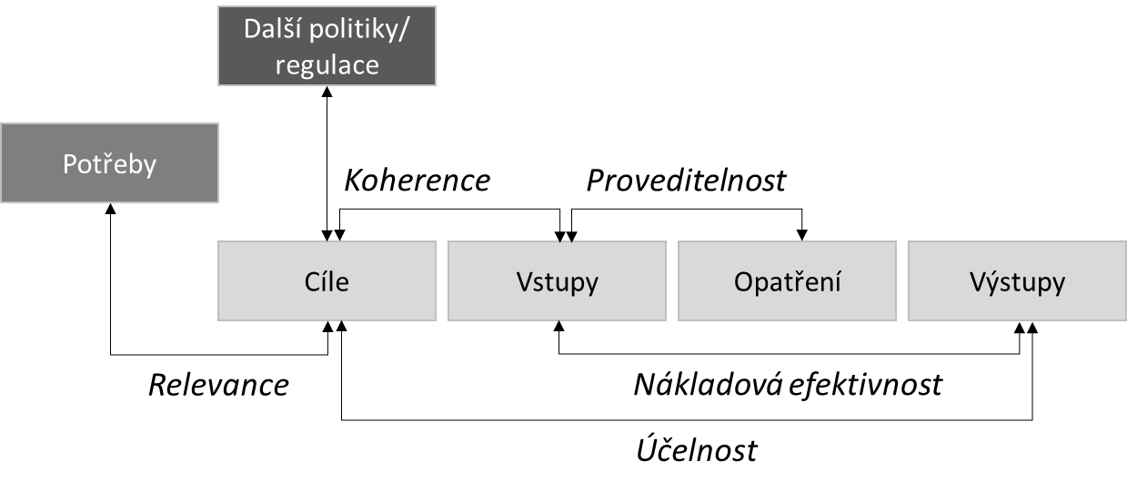
Varianty 1 a 2 byly hodnoceny na bodové škále (-4; 4). Bodování se odvíjelo od Varianty 0 (hodnocené 0 body) a Variantám 1 a 2 byly dle jejich míry naplnění kritérií připisovány plusové body, pokud si stály oproti variantě 0 lépe, a mínusové, pokud si stály hůře. Rozdíl jednoho bodu v míře naplnění kritéria znamenal mírný rozdíl mezi variantami, rozdíl dvou a více bodů rozdíl výraznější. V konečném hodnocení byla kritéria vážena stejnou hodnotou. Kritéria byla volena a definována tak, aby tentýž znak (ve výsledku ekonomický přínos/náklad) se v hodnocení objevil vždy pouze jednou.
Tabulka 15: Hodnocení variant na škále (-4; 4)
Varianta | Účelnost | Nákladnost dosažení cílů | Relevance a udržitelnost | Koherence | Proveditelnost | Výběr varianty
V0 | 0 | 0 | 0 | 0 | 0 | 0
V1 | -2 | 2 | -3 | 2 | 2 | 1
V2 | -4 | 4 | -4 | 3 | 4 | 3
K účelnosti:
Cíle v aktuální koaliční smlouvě/programovém prohlášení:
- Zásadní zrychlení stavebního řízení ve spolupráci se samosprávami a při zachování ochrany ostatních zájmů;
- Rychlé, transparentní, digitální a občanovi blízké stavební řízení;
- Předvídatelné stavební řízení, přizpůsobené různým typům staveb a vyvažující veřejné a soukromé zájmy;
- Stavebník bude jednat jen s jedním úřadem a ten si sám zajistí další podklady;
- Zapojení veřejnosti a její seznámení s investorskými záměry, aniž by to řízení zdržovalo.
Pokud jsou stanoveny výše uvedené cíle, Varianta 1 jich může dosáhnout hůře než Varianta 0, Varianta 2 pak ještě hůře – a to jednak z titulu nemožnosti integrace DO (tj. předpokládáme větší počet a delší odvolací a soudní řízení), zároveň nelze zajistit takové zvýšení kvality rozhodování a vynutitelnost jako ve Variantě 0 (viz i položka Přínosy v tabulce níže). Nemožnost integrace DO se navrhuje částečně kompenzovat přijetím úpravy JES.
K menšímu průměrnému zkrácení dojde především díky větší incidenci přezkumných a soudních řízení (viz vyznačené sloupce).

 | 1.stupeň | Přezkum (+60) | Celkem v letech | Případné soudní řízení 1. a 2. stupeň – 2*120 dní (+240) | Celkem v letech | Získání vyjádření DO před zahájením řízení (+90) | Celkem v letech
30 (jednoduché stavby) | 30 | =90 | 0,25 | =330 | 0,90 | =420 | 1,15
30+30 (jednoduché stavby + složitý případ) | 60 | =120 | 0,33 | =360 | 0,99 | =450 | 1,23
60 (ostatní stavby) | 60 | =120 | 0,33 | =360 | 0,99 | =450 | 1,23
60+30 (ostatní stavby + složitý případ) | 90 | =150 | 0,41 | =390 | 1,07 | =480 | 1,32
60+60 (ostatní stavby + velký počet účastníků) | 120 | =180 | 0,49 | =420 | 1,15 | =510 | 1,40
120 (záměry EIA) | 120 | =180 | 0,49 | =420 | 1,15 | =510 | 1,40
120+30 (záměry EIA + složitý případ) | 150 | =210 | 0,58 | =450 | 1,23 | =540 | 1,48
120+60 (záměry EIA + velký počet účastníků) | 180 | =240 | 0,66 | =480 | 1,32 | =570 | 1,56

K nákladové efektivnosti
Suverénně nejnákladnější variantou z pohledu jednorázových nákladů je Varianta 0. Nejméně nákladnou pak Varianta 2, v níž dochází k nejmenším přesunům agendy.
K relevanci a udržitelnosti
Jako nejefektivnější (ve smyslu dlouhodobého fungování) se jeví Varianta 0 (tj. pokud již jednou stavební správu ztransformuji, dlouhodobé přínosy jsou kontinuálně nejvyšší). Varianta 2 vychází hůře než varianta 1, nicméně dlouhodobě mezi nimi není velmi výrazný rozdíl.
Následující tabulky shrnuje závěry uvedené v předchozích částech RIA.
Varianta 0 dle výpočtů z RIA k novému stavebnímu zákonu a dalších materiálů | Varianta 1 | Varianta 2
Náklady jednorázové
Náklady spojené s vytvořením 1 pracovního místa (nákup výpočetní techniky a kancelářského vybavení aj.) 100 tis. Kč na každé pracovní místo | Dochází k přesunu 1078 pracovních úvazků (z obcí II. a I. typu na ORP a jejich detašovaná pracoviště) 100 tis. Kč na každé pracovní místo | Dochází k přesunu 372 pracovních úvazků (ze zrušených SÚ) 100 tis. Kč na každé pracovní místo
Jednorázové výdaje na zajištění vyšší specializace a profesionalizace zaměstnanců SÚ (zaškolení všech pracovníků, i na OSÚ a ÚÚP) 3 000 Kč na osobu | Dochází k přesunu 1078 pracovních úvazků (z obcí II. a I. typu na ORP a jejich detašovaná pracoviště) 3 000 Kč na osobu | Dochází k přesunu 372 pracovních úvazků (ze zrušených SÚ) 3 000 Kč na osobu
Náklady na migraci digitálních dat Řádově desítky mil. Kč | Řádově mil. Kč | Řádově mil. Kč
Náklady na spisovou rozluku živých spisů (stěhování archiválií, pokud bude nutné, bude možné realizovat postupně) Řádově desítky mil. Kč | Řádově mil. Kč | Řádově mil. Kč
3,5 mld. Kč | Více než 100 mil. Kč | Do 100 mil. Kč
Roční provozní náklady
Mzdové a ostatní provozní náklady
4 mld. Kč za rok | Teoreticky, pokud by byl zachován obdobný počet pracovních pozic (agenda bude objemově ve všech variantách stejná), měly by být náklady obdobné | Teoreticky, pokud by byl zachován obdobný počet pracovních pozic (agenda bude objemově ve všech variantách stejná), měly by být náklady obdobné
Roční přínosy
Přímé přínosy pro investory/uživatele staveb (na základě IRR záměrů), multiplikační efekty u prostředků vložených do výstavby, úspory u v termínu realizovaných staveb  Předpokládané roční globální přínosy ze zkrácení povolovacích procesů o rok 7,1 mld. Kč při zkrácení povolovacích procesů o 1 rok | Přímé přínosy pro investory/uživatele staveb (na základě IRR záměrů), multiplikační efekty u prostředků vložených do výstavby, úspory u v termínu realizovaných staveb  Předpokládané roční globální přínosy ze zkrácení povolovacích procesů o rok 7,1 mld. Kč při zkrácení povolovacích procesů o 1 rok; předpokládá se menší zkrácení oproti Variantě 0 | Přímé přínosy pro investory/uživatele staveb (na základě IRR záměrů), multiplikační efekty u prostředků vložených do výstavby, úspory u v termínu realizovaných staveb  Předpokládané roční globální přínosy ze zkrácení povolovacích procesů o rok 7,1 mld. Kč při zkrácení povolovacích procesů o 1 rok; předpokládá se výrazně menší zkrácení oproti Variantě 0
Ke koherenci
Varianta 0 znamená totální změnu institucionálního uspořádání, která může mít vliv na spojený model veřejné správy. Varianta 0 je tak z tohoto pohledu hodnocena nejhůře. Nejlépe vychází varianta 2, poté varianta 1, která kvůli návrhu vzniku detašovaných pracovišť do modelu vnáší také prvek nesystémovosti. Protože však i Varianty 1 a 2 zavádí prvky odlišné od výkonu státní správy v jiných oblastech politiky, nemají plný počet možných bodů.
K proveditelnosti
Jak vyplývá z předcházející kapitoly, nejlépe proveditelné (z technicko-administrativního hlediska či z pohledu konsenzu mezi státem a územními partnery) je Varianta 2, dále pak Varianta 1 a v posledním případě Varianta 0.
Z celkového pohledu se jako nejvhodnější jeví Varianta V2.

- Výběr nejvhodnějšího řešení
Na základě výše uvedeného hodnocení doporučujeme Variantu 2.
Ve Variantě 2 navrhováno, aby stavební úřady v ORP byly do budoucna doplněny o vybrané stávající obecné stavební úřady, které jsou situovány na obcích I. a II. typu. V rámci této varianty se pak lze více či méně blížit současné existující institucionální struktuře v návaznosti na volbu konkrétních kritérií a jejich hodnot.
Jak již bylo uvedeno výše, dle analýzy výkonu stavebních úřadů vycházející z pravidelného statistického zjišťování ÚÚR je celkové zatížení úřadů objemem agendy i jejich personální kapacita výrazně nerovnoměrná. Existuje velké množství úřadů se zcela minimálním výkonem agendy a zároveň s nízkým počtem zaměstnanců (často jeden či dva úředníci). To významně ovlivňuje funkčnost celého systému, kdy malé úřady mohou mít problém se zajištěním adekvátního personálního obsazení úřadů zajištujícího kvalitní výkon veřejné správy v této oblasti.
Zmíněná stávající soustava 694 stavebních úřadů je navíc značně nesourodá co do velikosti správních obvodů, počtu pracovních úvazků pro výkon správních činností i co do počtu úkonů ve stavebním řízení. K výběru funkčních stavebních úřadů je tak nutné zkoumat právě tato výše uvedená věcná kritéria, a nikoliv správní úroveň, na které stavební úřady v současnosti existují. Případné plošné ponechání stavebních úřadů na obcích II. typu, kterých je celkově 187, by neodpovídalo jejich významu ve stávající struktuře obecných stavebních úřadů. Proto je vhodné zvolit jiný způsob výběru dalších stavebních úřadů nad rámec ORP a Prahy s cílem vybrat z nich ty nejvíce potřebné. Zároveň je potřeba pro nastavení sítě identifikovat ta místa, kde dochází k výraznému náporu na stavební agendu, jako jsou např. aglomerace velkých měst nebo rekreační oblasti, a to tak, aby nedošlo k paralyzování celého systému.
Ke stanovení dodatečných stavebních úřadů byla využita jednotná kritéria. Obecným smyslem bylo vybrat takové stavební úřady, které
- svou působnost vykonávají pro dostatečný počet klientů veřejné správy,
- jsou dostatečně personálně vybavené a
- činí každoročně dostatečný počet úkonů ve stavebním řízení, což ospravedlňuje jejich další existenci, neboť je o ně v území ze strany klientů veřejné správy zájem.
Tato základní kritéria výběru stavebních úřadů byla doplněna
- pomocným kritériem maximální vzdálenosti tak, aby nová struktura obecních stavebních úřadů mimo ORP a Prahu byla ve všech oblastech Česka skutečně fyzicky dostupná.
K zařazení do seznamu stavebních úřadů využitelných v nové struktuře obecních stavebních úřadů postačilo splnění jednoho ze tří základních kritérií, resp. splnění pomocného kritéria dostupnosti v odůvodněných případech. Nicméně za zásadní je považováno dodržení personální kapacity daného úřadu. Nemělo by se tak do budoucna stát, že působnost stavebního úřadu bude na dané obci vykonávána pouze jednou úřední osobou. Z celkového navrženého počtu 165 stavebních úřadů, které mají doplňovat stavební úřady v ORP a Praze,
- 27 z nich splňuje všechna tři kritéria (16 %),
- 41 z nich splňuje přesně dvě kritéria (25 %),
- 89 z nich splňuje pouze jedno kritérium (54 %) a
- 8 stavebních úřadů (5 %) je navrženo zachovat z důvodu kritéria dostupnosti.
Varianta 2 tak počítá celkově s 371 stavebními úřady (205 ORP + Praha + 165 dalších).
Kritérium velikosti správního obvodu
První kritérium, podle kterého byly stávající obecné stavební úřady mimo ORP a Prahu posuzovány, je velikost správního obvodu. Na základě tohoto kritéria byly vybrány všechny stavební úřady, jejichž správní obvod je větší nebo roven 10 000 obyvatel k 31. prosinci 2020. Toto kritérium bylo zvoleno z důvodu zachování takových stavebních úřadů, které dlouhodobě využívá vysoký počet klientů, a kde by případné změny v místní příslušnosti mohly způsobit problémy většímu počtu obyvatel než v jiných případech. Stanovení kritéria velikosti správního obvodu 10 000 obyvatel cílilo na skutečně velké (stávající) stavební úřady, které většinou splnily ještě další kritéria, což se skutečně potvrdilo.
Z celkového počtu 89 stavebních úřadů (nepočítaje 205 ORP a Prahu), které splňují jen jediné kritérium, splnily kritérium velikosti správního obvodu pouze 2.
Kritérium počtu zaměstnaneckých úvazků
Druhé kritérium představoval počet zaměstnaneckých úvazků k 31. prosinci 2020. Jde o zaměstnanecké úvazky oprávněných úředních osob, tj. osob, které v dané oblasti mají zkoušku odborné způsobilosti a mají tedy oprávnění stavební agendu vykonávat. Podle statistických údajů činil v roce 2020 počet zaměstnaneckých úvazků na obecních stavebních úřadech celostátně průměrně 4,8 úvazku, přičemž nejčastější (mediánová) hodnota činila 3 úvazky.
Pro stanovení kritéria počtu zaměstnaneckých úvazků je tak rovněž cíleno na hodnotu 3 úvazků, a to zejména z praktických důvodů zajištění zastupitelnosti a kontinuity výkonu agendy. Právě až při 3 úvazcích je zaručeno, že na pracovišti mohou být současně 2 zaměstnanci, kteří jsou nezbytní pro výkon činností ve stavební oblasti. V případě, že by kritériem byly například pouze 2 úvazky, došlo by po odpočítání zákonné dovolené a ostatní nepřítomnosti k situaci, kdy by až v 90 pracovních dnech v kalendářním roce byla přítomna jen 1 úřední osoba, což není z hlediska funkčnosti stavební soustavy optimální stav.
Hodnota 3 úvazků zároveň umožňuje i určitou funkční specializaci mezi jednotlivými zaměstnanci, což přispívá k vyšší efektivitě výkonu dané agendy. V neposlední řadě poskytuje tento stav i širší prostor k častějšímu provádění místních šetření, neboť při počtu 3 úvazků lze kalkulovat s počtem až 115 dní v roce, kdy se na pracovišti sejdou všechny úřední osoby.
Z celkového počtu 89 stavebních úřadů (nepočítaje 205 ORP a Prahu), které splňují jen jediné kritérium, splňovalo kritérium zaměstnaneckých úvazků 78.
Kritérium počtu úkonů ve stavebním řízení
Třetí kritérium představuje dostatečný počet úkonů ve vybraných oblastech správního řízení. Celkově sleduje Ústav územního rozvoje v rámci své statistické činnosti 52 různých zákonných činností, z kterých bylo vybráno 11 nejčastějších. V celostátním průměru (bez započtení extrémních případů) je v rámci těchto nejčastějších činností vykonáváno 225 úkonů ročně podle informací k 31. prosinci 2020.
Z celkového počtu 89 stavebních úřadů (nepočítaje 205 ORP a Prahu), které splňují jen jediné kritérium, splňovalo kritérium počtu úkonů ve stavebním řízení 9.
Pomocné kritérium
Z důvodu zachování srovnatelné dostupnosti stavebních úřadů na celém území Česka bylo zvoleno dodatečné kritérium maximální vzdálenosti 35 km mezi sídlem a stavebním úřadem. Tímto způsobem byl počet navržených stavebních úřadů v nové struktuře rozšířen celkově o 8 stavebních úřadů. Tato vzdálenost je měřena mezi jádrovými sídly obou obcí po silničních komunikacích.
Podvarianta „322“ zachovaných úřadů
Kritéria: | správní obvod min. 10 000 obyvatel
 | min. počet úkonů 225 za rok (počítáno 11 nejčastějších)
 | min. 4 pracovní místa se ZOZ na stavební řád
 | dostupnost 35 km z libovolné obce do obce se stavebním úřadem
Počet zachovaných SÚ | 322
z toho: | 205 obcí ORP
 | Praha
 | 85 obcí POU
 | 31 obcí I. typu
Rozsah zachované agendy | u 11 nejčastějších úkonů 82 %
 | ze všech sledovaných úkonů 82 %
 | počet přesunovaných pracovních úvazků 520
 | Nutno přerozdělit 18 % agendy stavebních úřadů za celou ČR
Podvarianta „371“ zachovaných úřadů
Kritéria: | správní obvod min. 10 000 obyvatel
 | min. počet úkonů 225 za rok (počítáno 11 nejčastějších)
 | min. 3 pracovní místa se ZOZ na stavební řád
 | dostupnost 35 km z libovolné obce do obce se stavebním úřadem
Počet zachovaných SÚ | 371
z toho: | 205 obcí ORP
 | Praha
 | 114 obcí POU
 | 51 obcí I. typu
Rozsah zachované agendy | u 11 nejčastějších úkonů 86 %
 | ze všech sledovaných úkonů 86 %
 | počet přesunovaných pracovních úvazků 372
 | Nutno přerozdělit 14 % agendy stavebních úřadů za celou ČR
Zdroj: MV
Na základě politické dohody došlo k volbě podvarianty „371“. Protože obě varianty se ve svých dopadech neliší o tolik, aby tyto dopady vykompenzovaly riziko možného nepřijetí změny, doporučujeme volbu scénáře „371“.
Obrázek 6: Podvarianta „371“
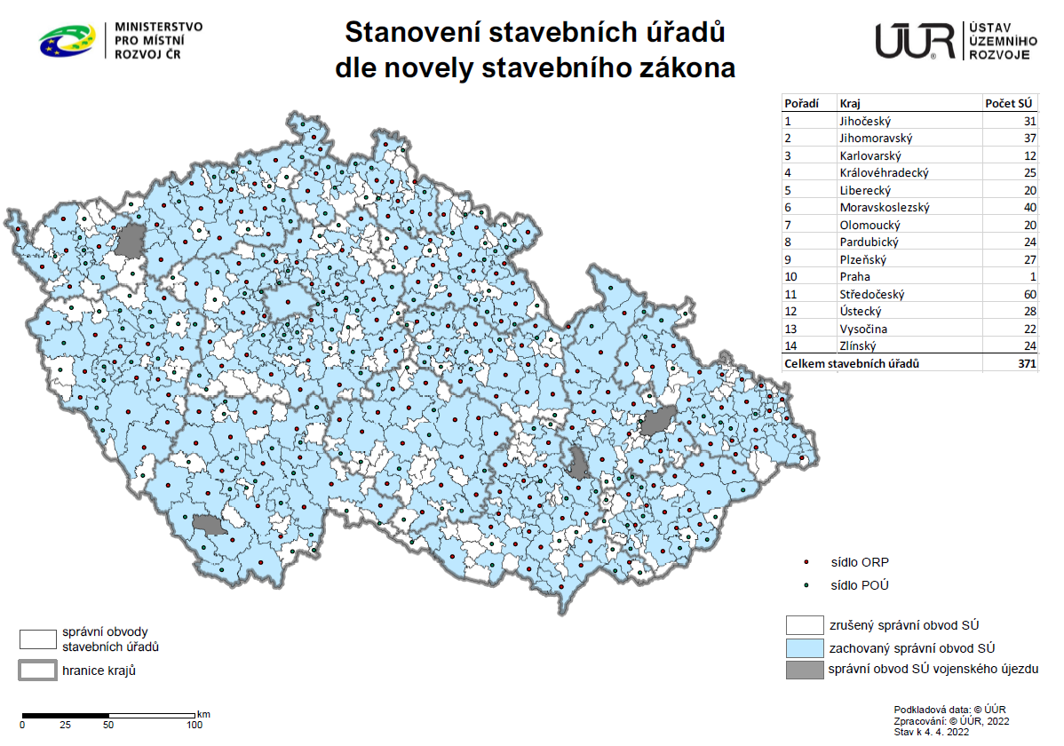
Zdroj: MMR

Implementace doporučené varianty a vynucování
Dle zvolené varianty dojde ke vzniku SOSÚ. Především pro tento úřad tak bude třeba zajistit pracovníky a pracovní prostory. Mělo by tak dojít k:
- inventarizaci relevantních pracovněprávních pozic a s nimi souvisejících nároků dotčených zaměstnanců, kteří by měli přejít na SOSÚ;
- systemizaci relevantních služebních míst;
- přípravu a projednání delimitačních protokolů;
- zabezpečení materiálních předpokladů pro chod SOSÚ, včetně dislokace nových stavebních úřadů;
- předání spisové agendy;
- proškolení stávajících zaměstnanců na nový stav.
Je navrhováno, aby do 31. 10. 2022 státní tajemník ministerstva vyhlásil výběrové řízení na služební místo ředitele Specializovaného a odvolacího stavebního úřadu. První systemizace služebních míst a první systemizace pracovních míst v SOSÚ by se pak měla stanovit s účinností od 1. 7. 2023. Oproti novému stavebnímu zákonu zde nedochází ke změně.
Nově oproti současnému reálnému stavu i nově v porovnání se zněním nového stavebního zákona se budou muset legislativně vymezit správní obvody zachovaných obecních SÚ. S ohledem na územně správní členění státu podle zákona č. 51/2020 Sb. je navrhováno, aby správní obvody obecních stavebních úřadů byly vždy souladné se správními obvody ORP. Oproti stávajícímu stavu nedojde k nežádoucímu stavu neskladebnosti, kdy adresáti veřejné správy mají stavební úřad v jiném správním obvodu ORP, než do kterého spadají. Samotné stanovení správních odvodů, tedy i rozdělení správních obvodů zrušených stavebních úřadů k zachovaným, se musí provést na základě doprovodné prováděcí vyhlášky.
Ve vazbě na navrhovanou změnu je ještě třeba upravit vztahy při odstraňování černých staveb. Navrhovanou změnou je výkon činnosti SÚ svěřen do působnosti všech typů obcí (371 SÚ). Výkony rozhodnutí by bez úpravy šly k tíži jednotlivých obcí. Je proto třeba stanovit, že náklady ponese stát. Takto se oproti novému stavebnímu zákonu, kde výkony rozhodnutí byly navrhovány jako finanční úhrady států – tedy zátěž státního rozpočtu, nebude věcně jednat o změnu ekonomických dopadů, nýbrž pouze o změnu procesního postupu stavebních úřadů. Proto je třeba stanovit následující: Neodstraní-li povinný stavbu nebo terénní úpravu ve lhůtě uložené stavebním úřadem, lze osobu oprávněnou podle jiného právního předpisu k provedení odstranění stavby nebo terénní úpravy pověřit k náhradnímu výkonu rozhodnutí se souhlasem ministerstva. Osobě, kterou stavební úřad pověřil odstraněním stavby nebo terénní úpravy, náleží úhrada nákladů vzniklých při odstranění stavby nebo terénní úpravy. Úhradu vyplácí ministerstvo, které o tomto vyrozumí stavební úřad.
Vynucování
Důležitým vynucovacím prostředkem, který navrhovaná úprava obsahuje, je stanovení závazných lhůt pro vydání rozhodnutí s jasnými důsledky jejich nedodržení. Tato oblast se oproti novému stavebnímu zákonu nemění. Byla hodnocena v rámci RIA k novému stavebnímu zákonu.
Ve vazbě na změnu je kontrola výkonu působnosti SOSÚ, krajských úřadů a obecních stavebních úřadů ve věcech stavebního řádu ministerstvu, a obecních stavebních úřadů ve věcech stavebního řádu krajskému úřadu. Ministerstvo a krajský úřad by měly kontrolovat obecně dodržování tohoto zákona, právních předpisů vydaných k jeho provedení a rozhodnutí a opatření obecné povahy vydaných na základě tohoto zákona, jakož i dodržování usnesení vlády a směrnic ústředních správních úřadů.

Přezkum účinnosti regulace
Jako perioda přiměřená pro přezkum účinnosti implementovaných opatření a pro zhodnocení pokroku při dosahování cílů novelizace se doporučuje doba 3 let. Tato perioda je dostatečně dlouhá pro shromáždění dostatečného objemu dat relevantních pro přezkum účinnosti a podnětů od dotčených subjektů a zároveň dostatečně krátká tak, aby nedošlo k přehlcení velkým objemem podnětů a navrhovaných změn.
Pro přezkum účinnosti změny je doporučeno především sledování délky přípravné fáze výstavby staveb. Kromě již dnes sledovaných se doporučuje monitorovat následující ukazatele:
- délku povolovacího řízení (na základě dat o podání žádosti a vydání rozhodnutí);
- délku vydání koordinovaných vyjádření a závazných stanovisek;
- počet úspěšných odvolání a délku odvolacího řízení v případě zachování této možnosti ochrany před správním rozhodnutím;
- délku soudních řízení;
- míru ochrany veřejných zájmů (indikátory by bylo vhodné navrhnout v součinnosti s DO, které svou oblast zájmu znají nejlépe), či např. na základě šetření mezi DO;
- výkonnost úředníků dle KPI (obecnější návrhy viz např. Analýza MV, příp. v analýze uvedená odborná literatura);
- kvalitu ÚPD na základě šetření mezi dotčenými stranami;
- ekonomické výsledky stavebního sektoru apod.
V optimálním případě by bylo vhodné již jako součást IT řešení požadovat automatické zpracovávání statistických výstupů za zadávané údaje do jednotlivých systémů, a to v absolutních i relativních metrikách, a za vzájemné vazby mezi zadávanými veličinami.

Konzultace a zdroje dat
Řešená problematika byla projednávána MMR, MV ve spolupráci se SMO ČR a dalšími zástupci ÚSC.

Příloha

A. Existující struktura stavebních úřadů v ČR
Obecné stavební úřady (OSÚ)
Prvoinstančních OSÚ je celkem 694 (i se započtením úřadů při městských obvodech a městských částech statutárních měst). Zaměstnávají celkem 3 500 osob se 3 356 úvazky. V průměru připadá na jeden OSÚ 4,84 pracovního úvazku.
Počet SÚ 2020
SÚ – obce I. typu | 225
SÚ – obce II. typu | 187
SÚ – obce III. typu | 202
SÚ – ÚČSM | 80
SÚ – ČR | 694
Zdroj: ÚÚR, MMR
Tabulka 1: Vývoj počtu pracovníků, prvoinstanční OSÚ
 | 2011 | 2012 | 2013 | 2014 | 2015 | 2016 | 2017 | 2018 | 2019 | 2020
Součet pracovních úvazků úředních osob
SÚ – obce I. typu | 493 | 483 | 470 | 466 | 481 | 477 | 470 | 464 | 463 | 467
SÚ – obce II. typu | 603 | 601 | 593 | 585 | 584 | 586 | 584 | 582 | 573 | 611
SÚ – obce III. t. | 1 711 | 1 652 | 1 659 | 1 660 | 1 677 | 1 679 | 1 668 | 1 694 | 1 690 | 1 679
SÚ – ÚČSM | 697 | 638 | 652 | 655 | 646 | 640 | 628 | 615 | 600 | 600
SÚ – ČR | 3 504 | 3 374 | 3 374 | 3 366 | 3 388 | 3 382 | 3 350 | 3 355 | 3 326 | 3 356
Počet oprávněných úředních osob se zkouškou odborné způsobilosti
SÚ – obce I. typu | 398 | 408 | 414 | 405 | 411 | 415 | 405 | 405 | 397 | 395
SÚ – obce II. typu | 500 | 497 | 510 | 508 | 491 | 501 | 493 | 481 | 487 | 507
SÚ – obce III. t. | 1 461 | 1 458 | 1 489 | 1 478 | 1 481 | 1 460 | 1 425 | 1 429 | 1 444 | 1 414
SÚ – ÚČSM | 530 | 546 | 561 | 543 | 537 | 536 | 516 | 517 | 505 | 515
SÚ – ČR | 2 889 | 2 909 | 2 974 | 2 934 | 2 920 | 2 912 | 2 839 | 2 832 | 2 833 | 2 831
Součet úředních osob
SÚ – obce I. typu | 536 | 517 | 512 | 502 | 505 | 500 | 499 | 491 | 494 | 483
SÚ – obce II. typu | 630 | 625 | 617 | 615 | 604 | 603 | 604 | 601 | 596 | 628
SÚ – obce III. t. | 1 832 | 1 749 | 1 754 | 1 759 | 1 764 | 1 769 | 1 765 | 1 784 | 1 792 | 1 776
SÚ – ÚČSM | 708 | 647 | 662 | 663 | 653 | 648 | 639 | 629 | 617 | 613
SÚ – ČR | 3 706 | 3 538 | 3 545 | 3 539 | 3 526 | 3 520 | 3 507 | 3 505 | 3 499 | 3 500
Zdroj: ÚÚR, MMR
Následující tabulky ilustrují činnost prvoinstančních OSÚ.
Obrázek 7: Umísťování staveb, prvoinstanční OSÚ, 2020
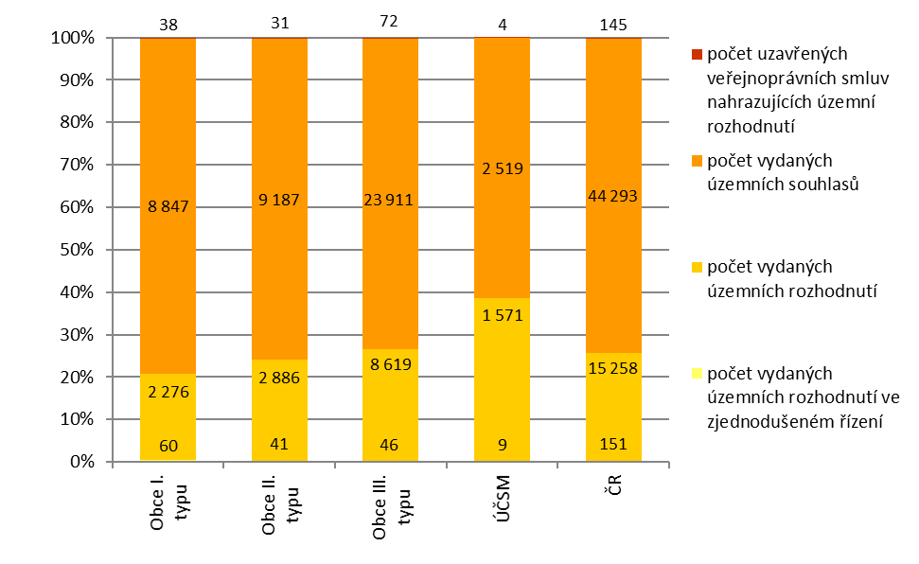
Zdroj: ÚÚR, MMR
Obrázek 8: Povolování staveb, prvoinstanční OSÚ, 2020
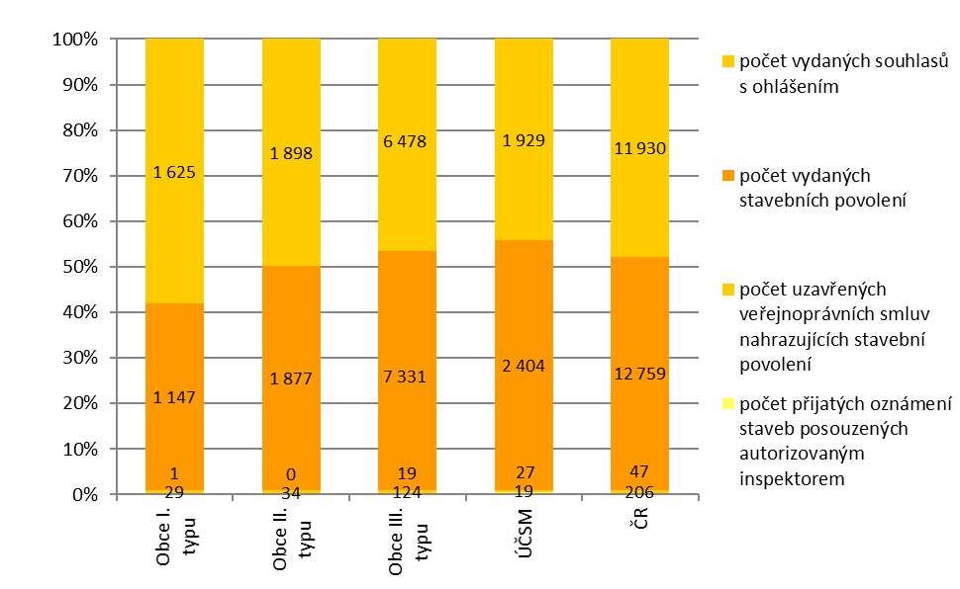
Zdroj: ÚÚR, MMR
Následující graf kvantitativně popisuje problematický aspekt současného povolovacího procesu, a to úspěšnost odvolávajících se účastníků řízení. Z rozhodnutí, které byly napadeny odvoláním, největší podíl počtu rozhodnutí o odvolání, jímž bylo rozhodnutí zrušeno a věc vrácena k novému projednání, mají obce I. typu spolu s ÚČSM.

Graf 11: Odvolací řízení, prvoinstanční OSÚ 2020
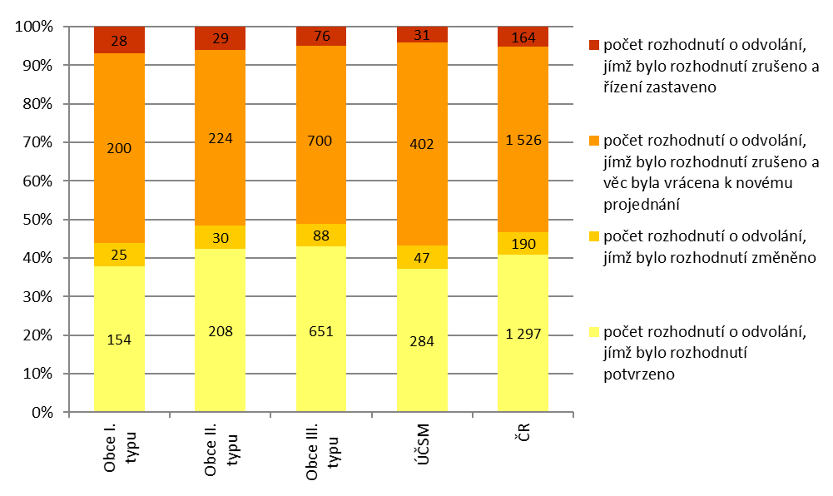
Zdroj: ÚÚR, MMR
Druhoinstančních OSÚ je celkem 17. Zaměstnávají celkem 227 osob se 222 úvazky.
Tabulka 2: Počet pracovníků, druhoinstanční OSÚ, 2020
 | počet úředních osob | úřední osoby se ZOZ | pracovní úvazky úředních osob
Magistrát hlavního města Prahy | 37 | 34 | 37
Krajský úřad Středočeského kraje | 24 | 22 | 24
Krajský úřad Jihočeského kraje | 13 | 12 | 12
Krajský úřad Plzeňského kraje | 11 | 11 | 11
Krajský úřad Karlovarského kraje | 13 | 13 | 13
Krajský úřad Ústeckého kraje | 13 | 10 | 13
Krajský úřad Libereckého kraje | 6 | 6 | 5
Krajský úřad Královéhradeckého kraje | 9 | 8 | 9
Krajský úřad Pardubického kraje | 11 | 11 | 11
Krajský úřad Kraje Vysočina | 10 | 9 | 9
Krajský úřad Jihomoravského kraje | 19 | 17 | 19
Krajský úřad Olomouckého kraje | 13 | 12 | 13
Krajský úřad Zlínského kraje | 11 | 10 | 11
Krajský úřad Moravskoslezského kraje | 13 | 13 | 13
Magistrát města Brna | 16 | 14 | 16
Magistrát města Plzně | 3 | 0 | 3
Magistrát města Ostravy | 5 | 5 | 4
KÚ – celkem | 203 | 188 | 162
Magistráty – celkem | 24 | 19 | 60
ČR – celkem | 227 | 207 | 222
Zdroj: ÚÚR

Tabulka 3: Činnost OSÚ, druhoinstanční OSÚ, 2020
 | Rozhodnutí odvolacího správního orgánu - § 90 odst. 1 písm. a), b), c) | Rozhodnutí odvolacího správního orgánu u SÚ obcí 1. typu (obce se základním rozsahem PP) | Rozhodnutí odvolacího správního orgánu u SÚ obcí s POÚ | Rozhodnutí odvolacího správního orgánu u SÚ ORP | Rozhodnutí odvolacího správního orgánu - § 90 odst. 5
Magistrát hl. města Prahy | 323 | 0 | 0 | 712 | 305
KÚ Středočeského kraje | 318 | 109 | 216 | 402 | 365
KÚ Jihočeského kraje | 169 | 16 | 37 | 201 | 56
KÚ Plzeňského kraje | 104 | 11 | 59 | 125 | 76
KÚ Karlovarského kraje | 46 | 7 | 9 | 59 | 27
KÚ Ústeckého kraje | 153 | 1 | 29 | 107 | 78
KÚ Libereckého kraje | 94 | 14 | 34 | 150 | 88
KÚ Královéhradeckého kraje | 115 | 21 | 34 | 137 | 74
KÚ Pardubického kraje | 88 | 18 | 30 | 105 | 54
KÚ Kraje Vysočina | 65 | 15 | 20 | 111 | 67
KÚ Jihomoravského kraje | 251 | 106 | 31 | 254 | 111
KÚ Olomouckého kraje | 112 | 50 | 7 | 178 | 118
KÚ Zlínského kraje | 141 | 33 | 34 | 74 | 110
KÚ Moravskoslezského kraje | 134 | 59 | 13 | 202 | 105
Magistrát města Brna | 147 | 0 | 0 | 0 | 103
Magistrát města Plzně | 0 | 0 | 0 | 0 | 0
Magistrát města Ostravy | 40 | 0 | 0 | 0 | 13
Zdroj: ÚÚR

Speciální stavební úřady (SSÚ)
V poslední řadě budou následovat tabulky s údaji za SSÚ.
Prvoinstančních SSÚ je celkem 293 pro dopravní stavby a 272 pro vodní díla. Zaměstnávají celkem 900, resp. 966, osob s 693, resp. 851, úvazky.
Počet SSÚ DS 2020 |  | Počet SSÚ VS 2020
SÚ – obce III. typu | 203 | SÚ – obce III. typu | 203
SÚ – ÚČSM | 73 | SÚ – ÚČSM | 55
SÚ – KÚ | 14 | SÚ – KÚ | 14
SÚ – MD, ÚCL, DÚ | 3 | SÚ – ČR | 272
SÚ – ČR | 293
Zdroj: ÚÚR

Tabulka 4: Vývoj počtu pracovníků, prvoinstanční SSÚ, DS
 | 2011 | 2012 | 2013 | 2014 | 2015 | 2016 | 2017 | 2018 | 2019 | 2020
Počet oprávněných úředních osob se zkouškou odborné způsobilosti
SÚ – obce III. t. | 384 | 351 | 351 | 373 | 375 | 363 | 378 | 386 | 392 | 396
SÚ – ÚČSM | 185 | 166 | 185 | 172 | 161 | 166 | 155 | 151 | 151 | 138
SÚ – KÚ | 57 | 43 | 45 | 52 | 52 | 52 | 50 | 51 | 50 | 46
SÚ – MD, ÚCL, DÚ | 2 | 2 | 0 | 0 | 0 | 0 | 1 | 1 | 1 | 1
SÚ – ČR | 628 | 562 | 581 | 597 | 588 | 581 | 584 | 589 | 594 | 581
Součet úředních osob/ Součet pracovních úvazků úředních osob
SÚ – obce III. t. | 798 | 610 | 564 | 605 | 591 | 547 | 576 | 580 | 582 | 587/425
SÚ – ÚČSM | 301 | 220 | 242 | 225 | 222 | 240 | 204 | 208 | 207 | 188/170
SÚ – KÚ | 121 | 57 | 61 | 67 | 67 | 69 | 69 | 70 | 68 | 73/46
SÚ – MD, ÚCL, DÚ | 51 | 53 | 48 | 49 | 52 | 50 | 51 | 52 | 50 | 52/52
SÚ – ČR | 1271 | 940 | 915 | 946 | 932 | 906 | 900 | 910 | 907 | 900/693
Zdroj: ÚÚR
Obrázek 9: Povolování staveb, prvoinstanční SSÚ, DS, 2020
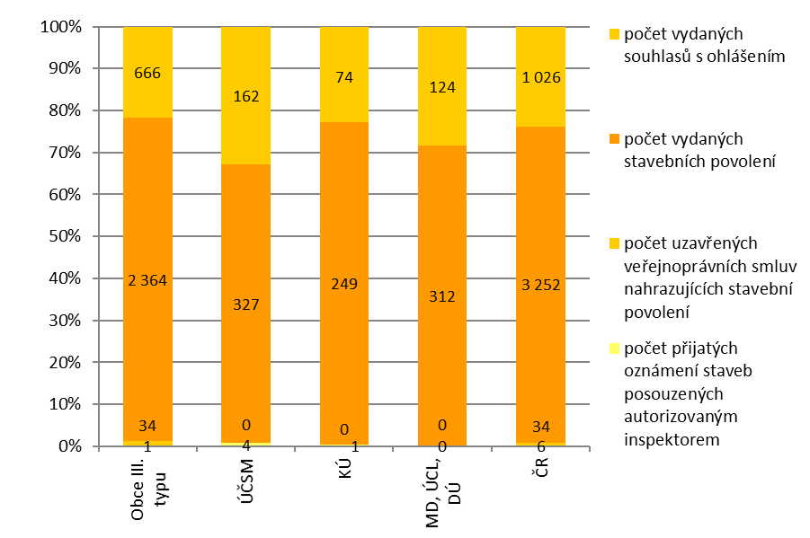
Zdroj: ÚÚR
Obrázek 10: Odvolací řízení, prvoinstanční SSÚ, DS, 2020
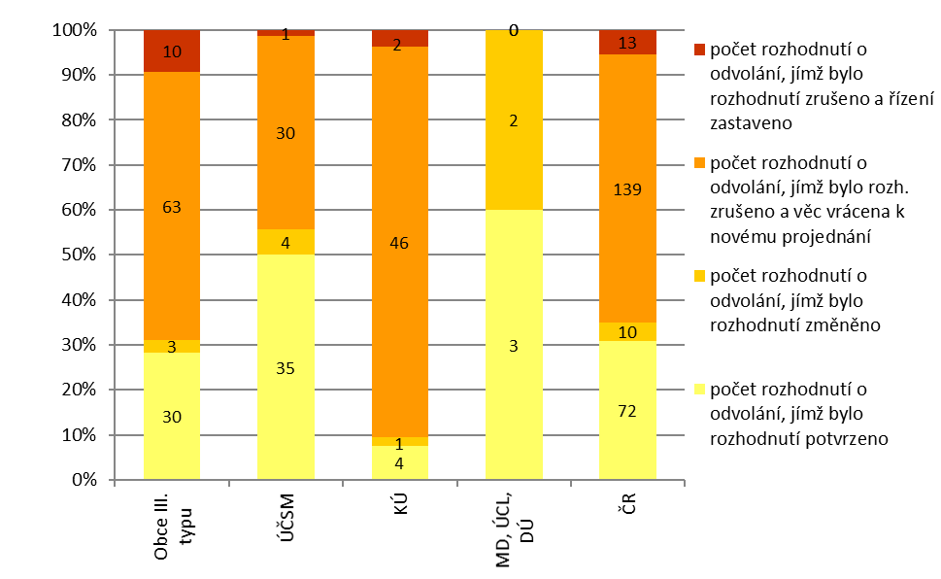
Zdroj: ÚÚR

Tabulka 5: Vývoj počtu pracovníků, prvoinstanční SSÚ, VS
 | 2011 | 2012 | 2013 | 2014 | 2015 | 2016 | 2017 | 2018 | 2019 | 2020
Počet oprávněných úředních osob se zkouškou odborné způsobilosti
SÚ – obce III. t. | 578 | 571 | 552 | 570 | 593 | 584 | 567 | 558 | 560 | 571
SÚ – ÚČSM | 73 | 127 | 132 | 102 | 92 | 92 | 95 | 90 | 91 | 87
SÚ – KÚ | 90 | 91 | 79 | 87 | 91 | 92 | 91 | 90 | 90 | 82
SÚ – ČR | 741 | 789 | 763 | 759 | 776 | 768 | 753 | 738 | 741 | 740
Součet úředních osob/ Součet pracovních úvazků úředních osob
SÚ – obce III. t. | 916 | 711 | 700 | 718 | 706 | 712 | 702 | 704 | 715 | 721/652
SÚ – ÚČSM | 147 | 199 | 204 | 167 | 156 | 156 | 147 | 151 | 154 | 145/108
SÚ – KÚ | 180 | 103 | 92 | 106 | 101 | 102 | 101 | 101 | 101 | 100/91
SÚ – ČR | 1243 | 1013 | 996 | 991 | 963 | 970 | 950 | 956 | 970 | 966/851
Zdroj: ÚÚR
Obrázek 11: Povolování staveb, prvoinstanční SSÚ, VS, 2020
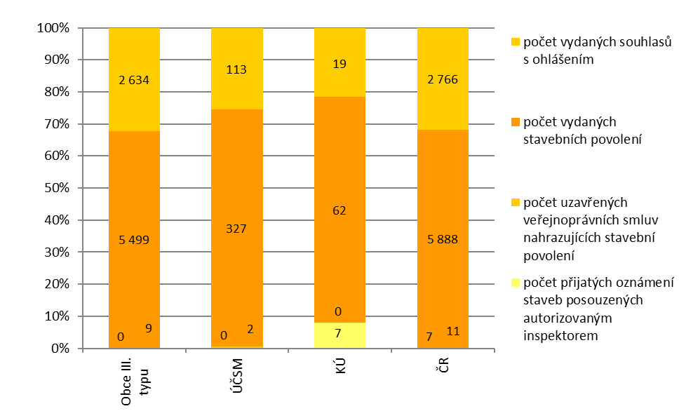
Zdroj: ÚÚR
Obrázek 12: Odvolací řízení, prvoinstanční SSÚ, VS, 2020
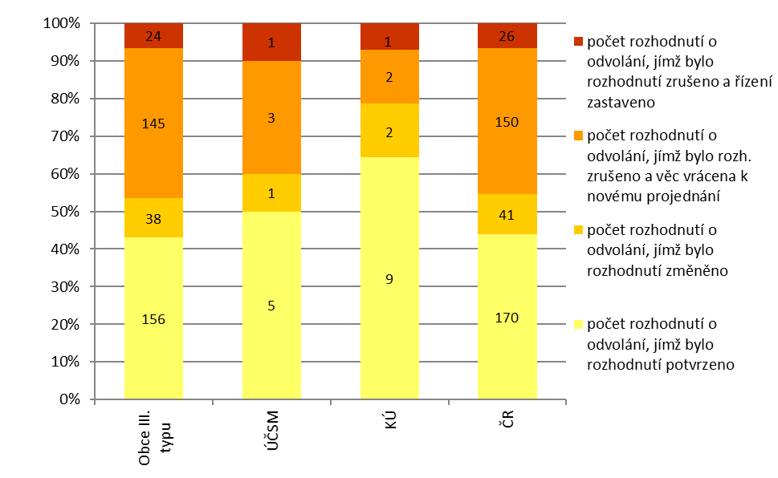
Zdroj: ÚÚR
Co se týká druhoinstančních SSÚ, situace tam z pohledu počtu zaměstnanců vypadá následovně.
Tabulka 6: Počet pracovníků, druhoinstanční SSÚ, DS, 2020
 | počet úředních osob | úřední osoby se ZOZ | pracovní úvazky úředních osob
Ministerstvo dopravy (dáln., rychl. sil.) | 4 | 0 | 4
Magistrát hlavního města Prahy | 4 | 4 | 4
Krajský úřad Středočeského kraje | 5 | 1 | 5
Krajský úřad Jihočeského kraje | 3 | 1 | 1
Krajský úřad Plzeňského kraje | 2 | 2 | 1
Krajský úřad Karlovarského kraje | 2 | 0 | 1
Krajský úřad Ústeckého kraje | 4 | 2 | 3,2
Krajský úřad Libereckého kraje | 6 | 4 | 0,51
Krajský úřad Královéhradeckého kraje | 3 | 3 | 3
Krajský úřad Pardubického kraje | 6 | 0 | 6
Krajský úřad kraje Vysočina | 3 | 0 | 0,05
Krajský úřad Jihomoravského kraje | 3 | 2 | 1
Krajský úřad Olomouckého kraje | 4 | 3 | 3
Krajský úřad Zlínského kraje | 4 | 2 | 4
Krajský úřad Moravskoslezského kraje | 3 | 2 | 2,2
Magistrát města Plzně | 3 | 3 | 3
Magistrát města Brna | 1 | 1 | 0,1
Magistrát města Ostravy | 2 | 2 | 2
Ministerstvo dopravy (Odb. civil. let.) | 4 | 0 | 0
Ministerstvo dopravy | 2 | 0 | 2
Ministerstvo dopravy (poz. komunikace) | 3 | 0 | 0,5
Zdroj: ÚÚR
Tabulka 7: Činnost SSÚ, druhoinstanční SSÚ, DS, 2020
 | Rozhodnutí odvolacího správního orgánu  - § 90 odst. 1 písm. a), b), c) | Rozhodnutí odvolacího správního orgánu  - § 90 odst. 5
Magistrát hlavního města Prahy | 0 | 4
Krajský úřad Středočeského kraje | 4 | 9
Krajský úřad Jihočeského kraje | 33 | 8
Krajský úřad Plzeňského kraje | 3 | 0
Krajský úřad Karlovarského kraje | 6 | 5
Krajský úřad Ústeckého kraje | 0 | 0
Krajský úřad Libereckého kraje | 6 | 0
Krajský úřad Královéhradeckého kraje | 4 | 3
Krajský úřad Pardubického kraje | 7 | 4
Krajský úřad Kraje Vysočina | 9 | 6
Krajský úřad Jihomoravského kraje | 0 | 2
Krajský úřad Olomouckého kraje | 14 | 9
Krajský úřad Zlínského kraje | 2 | 1
Krajský úřad Moravskoslezského kraje | 6 | 4
Magistrát města Brna | 7 | 2
Magistrát města Plzně | 0 | 0
Magistrát města Ostravy | 1 | 3
MD – Oddělení rozklad. komise | 3 | 2
MD – Oddělení silnič. správ. úřadu | 2 | 0
MD – Odd. infrastruktury letišť a plavby | 7 | 5
MD – Odbor drah, železniční a kombin. dopravy | 1 | 5
Zdroj: ÚÚR
Tabulka 8: Počet pracovníků, druhoinstanční SSÚ, VS, 2020
 | počet úředních osob | úřední osoby se ZOZ | pracovní úvazky úředních osob
Magistrát hlavního města Prahy | 13 | 11 | 12
Krajský úřad Středočeského kraje | 9 | 9 | 9
Krajský úřad Jihočeského kraje | 4 | 2 | 1,71
Krajský úřad Plzeňského kraje | 5 | 4 | 2
Krajský úřad Karlovarského kraje | 4 | 4 | 4
Krajský úřad Ústeckého kraje | 4 | 3 | 3
Krajský úřad Libereckého kraje | 1 | 1 | 1
Krajský úřad Královéhradeckého kraje | 7 | 7 | 7
Krajský úřad Pardubického kraje | 7 | 5 | 5,75
Krajský úřad Kraje Vysočina | 5 | 5 | 1,2
Krajský úřad Jihomoravského kraje | 7 | 7 | 7
Krajský úřad Olomouckého kraje | 6 | 6 | 6
Krajský úřad Zlínského kraje | 8 | 7 | 8
Krajský úřad Moravskoslezského kraje | 10 | 10 | 10
Magistrát města Plzně | 3 | 3 | 3
Magistrát města Brna | 9 | 8 | 9
Ministerstvo zemědělství | 10 | 6 | 10
Zdroj: ÚÚR
Tabulka 9: Činnost SSÚ, druhoinstanční SSÚ, VS, 2020
 | Rozhodnutí odvolacího správního orgánu - § 90 odst. 1 písm. a), b), c) | Rozhodnutí odvolacího správního orgánu - § 90 odst. 5
Magistrát hlavního města Prahy | 6 | 2
Krajský úřad Středočeského kraje | 75 | 62
Krajský úřad Jihočeského kraje | 24 | 15
Krajský úřad Plzeňského kraje | 14 | 11
Krajský úřad Karlovarského kraje | 5 | 2
Krajský úřad Ústeckého kraje | 38 | 8
Krajský úřad Libereckého kraje | 6 | 17
Krajský úřad Královéhradeckého kraje | 40 | 15
Krajský úřad Pardubického kraje | 9 | 2
Krajský úřad Kraje Vysočina | 8 | 7
Krajský úřad Jihomoravského kraje | 24 | 8
Krajský úřad Olomouckého kraje | 12 | 9
Krajský úřad Zlínského kraje | 13 | 9
Krajský úřad Moravskoslezského kraje | 29 | 16
Magistrát města Plzně | 0 | 0
Magistrát města Brna | 0 | 2
Ministerstvo zemědělství | 9 | 17

Zdroj: ÚÚR

B. Vybraná ustanovení aktuální koaliční smlouvy a programového prohlášení vlády
Zde uvádíme znění aktuální koaliční smlouvy a programového prohlášení vlády, které se k tomuto tématu vyjadřují a ze kterých lze hlavní cíle, jichž je žádoucí dosáhnout, vyčíst. Tyto dokumenty zároveň do určité míry stanovují meze možným volbám variant k dosažení stanovených cílů. Uvedené materiály tak byly při volbě variant respektovány.
Koaliční smlouva uzavřená mezi Občanskou demokratickou stranou, stranou KDU-ČSL, stranou TOP 09 (koalice SPOLU), Českou pirátskou stranou a hnutím STAROSTOVÉ A NEZÁVISLÍ (koalice Piráti a Starostové) na volební období 2021–2025
„Upravíme nový stavební zákon a jeho účinnost tak, aby bylo zajištěno rychlé, transparentní, digitální a občanovi blízké stavební řízení prostřednictvím Portálu stavebníka. Zabráníme kolapsu stavebního řízení v ČR jako jedné z podmínek rychlé výstavby bydlení. Odmítáme destrukci spojeného modelu veřejné správy. Se samosprávami a kraji (SMO ČR, SMS ČR a AK ČR) zákon změníme. Veřejnost bude zapojena, aniž by to řízení zdržovalo. Stavební řízení musí být předvídatelné, přizpůsobené různým typům staveb a vyvažující veřejné a soukromé zájmy. Stavebník bude jednat jen s jedním úřadem a ten si sám zajistí další podklady.
Zjednodušíme podmínky a zkrátíme lhůty u jednoduchých staveb. Zachováme stavební úřady na místní úrovni, aby rozhodovaly se znalostí prostředí. Počítáme se specializovaným stavebním úřadem pro strategické a rozsáhlejší liniové stavby.
Místo centralizace posílíme metodickou podporu stavebních úřadů tak, aby byl dostupný jednoznačný výklad stavebního zákona a územně plánovací dokumentace…“
Programové prohlášení vlády České republiky ze dne 6. ledna 2022
„Regionální a místní rozvoj – Preambule – Nejdůležitější je v současné době zásadní zrychlení stavebního řízení ve spolupráci se samosprávami a při zachování ochrany ostatních zájmů…
Bydlení, stavební zákon a územní plánování
- V 1. pololetí roku 2022 předložíme úpravu nového stavebního zákona tak, aby bylo zajištěno rychlé, transparentní, digitální a občanovi blízké stavební řízení prostřednictvím Portálu stavebníka. Zabráníme kolapsu stavebního řízení v ČR, který by byl důsledkem destrukce smíšeného modelu veřejné správy. Ve spolupráci se samosprávami a kraji (SMO ČR, SMS ČR a AK ČR) zákon změníme a zachováme stavební úřady na místní úrovni, kde rozhodují se znalostí prostředí. Začne fungovat specializovaný stavební úřad pro strategické a rozsáhlejší liniové stavby.
- Stavební řízení bude předvídatelné, přizpůsobené různým typům staveb a vyvažující veřejné a soukromé zájmy. Stavebník bude jednat jen s jedním úřadem a ten si sám zajistí další podklady. Zavedeme institut Jednotného environmentálního povolení. Zjednodušíme podmínky u jednoduchých staveb.
- U nové výstavby bude možnost dohodnout transparentní a předvídatelná pravidla mezi samosprávami a investory. Podpoříme využívání plánovacích smluv. Odmítáme NIMBY efekt, budeme však podporovat zapojení veřejnosti a její seznámení s investorskými záměry, aniž by to řízení zdržovalo.
- Místo centralizace posílíme metodickou podporu stavebních úřadů tak, aby byl dostupný jednoznačný výklad stavebního zákona a územně plánovací dokumentace…
- V návaznosti na novelu stavebního zákona během volebního období zrealizujeme projekt digitalizace stavebního řízení a územního plánování. Společně s digitalizací nově definujeme katalog jednotlivých funkčních ploch v rámci územního plánování tak, aby odpovídal potřebám různé velikosti měst a obcí…
Železnice – Výrazně pokročíme s přípravou klíčových staveb prvních částí vysokorychlostních tratí z Prahy do Drážďan, z Prahy do Brna, z Brna do Ostravy a z Brna do Vídně…“

Data v celé kapitole jsou za rok 2020.
Validace a varianty možných úprav systému financování přeneseného výkonu státní správy včetně příslušných podkladových analýz (zaměřených zejména na náklady, přínosy a dopady). Dostupné z https://www.mvcr.cz/soubor/validace-a-varianty-moznych-uprav-systemu-financovani-preneseneho-vykonu-statni-spravy-vcetne-prislusnych-podkladovych-analyz-zamerenych-zejmena-na-naklady-prinosy-a-dopady.aspx
Tj. ne formou podkladových aktů, tj. závazných stanovisek, stanovisek, vyjádření apod.
V případě požadavku integrace DO by musel být zaveden dvojí režim - v případě, že by kompetenci DO vykonával obecní úřad ORP a tento úřad vedl i stavební řízení, DO by se mohly podílet přímo na vypracování aktu prvoinstančního SÚ tak, aby došlo k procesní integraci; pokud by ale stavební řízení vedl jiný úřad než obecní úřad ORP (úřad na obci II. nebo I. typu), DO by svou kompetenci mohly vykonávat pouze formou koordinovaného vyjádření/závazného stanoviska.
https://www.mvcr.cz/soubor/analyza-vybranych-prostorovych-aspektu-verejne-spravy-a-zlepseni-dostupnosti-jejich-sluzeb.aspx
Dle metodiky Better regulation’ toolbox 2021. European Commission
Toto kritérium by bylo možné použít i jako váhu pro zvážení zbývajících kritérií, relativní výsledek by i tak zůstal stejný. Ke změně by došlo pouze v absolutní výši hodnoty celkového hodnocení.
Pokud tedy kap. 1.2.2.1, lze postup výpočtu celkové sumy přínosů ze zkrácení povolovacího procesu 7,1 mld. Kč zjednodušeně popsat následovně. Výpočet vychází primárně z hodnoty investičních nákladů na různé kategorie staveb (dopravní, železniční, bytové domy, komerční nemovitosti). U dopravních a železničních staveb pak dále z detailů jednotlivých zakázek poskytnutých ŘSD a SŽDC (zdroje financování, IRR projekty, trvání jednotlivých přípravných i realizačních fází atd.), a to tak, aby bylo možné správně rozalokovat výdaje a poté přínosy z realizace staveb v jednotlivých letech. Skupiny těchto přínosů jsou též popsány v RIA. Za prvé jde o přínosy v průběhu přípravy a realizace zakázek, kdy jsou utráceny finanční prostředky, které však díky multiplikačnímu efektu (multiplikátor vypočetl zpracovatel na základě standardního postupu z input-output tabulek ČSÚ) zajišťují i např. příjmy do státního rozpočtu. Za druhé jsou to pak přínosy po realizaci stavby, které jsou odhadovány při přípravě investičního záměru jednotlivými zadavateli ve formě IRR. Namodelováním těchto přínosů dle konkrétních záměrů největších zadavatelů veřejných zakázek v ČR dostaneme odhad jejich roční výše, které může být dosaženo, pokud se stavba vůbec postaví a pokud se postaví včas (úspory materiálních nákladů z oddalování nebo zastavení staveb RIA též zohledňuje).
Výpočet dle Přílohy 1 k Metodice pro stanovení nákladů na výkon státní správy v přenesené působnosti, schválené usnesením vlády č. 731 ze 13. července 2020.
Jedná se o následující činnosti: a) územní rozhodnutí podle § 92 zákona č. 183/2006 Sb., b) společné povolení, kterým se stavba umisťuje a povoluje, podle § 94j až 94p zákona č. 183/2006 Sb., c) společný územní souhlas a souhlas s provedením ohlášeného stavebního záměru podle § 96a zákona č. 183/2006 Sb., d) souhlas s provedením ohlášeného stavebního záměru podle § 106 zákona č. 183/2006 Sb. e) povolení změny stavby před jejím dokončením podle § 118 odst. 3 zákona č. 183/2006 Sb. f) výzva o přidělení čísla popisného nebo evidenčního, popřípadě orientačního, podle § 121 odst. 2 zákona č. 183/2006 Sb., g) kolaudační souhlas podle § 122 zákona č. 183/2006 Sb., h) kolaudační rozhodnutí podle § 122a zákona č. 183/2006 Sb., i) ověření dokumentace skutečného provedení stavby podle § 125 odst. 4 zákona č. 183/2006 Sb., j) rozhodnutí o dodatečném povolení stavby podle § 129 odst. 3 zákona č. 183/2006 Sb., k) rozhodnutí o povolení výjimky z obecných požadavků na výstavbu podle § 169 odst. 3 až 6 zákona č. 183/2006 Sb.
Za extrémní případy jsou považovány ty správní obvody, jejichž stavební úřady vykonají přes 1 000 úkonů za rok. To se týkalo v roce 2020 celkem 14 správních obvodů, jmenovitě jsou to Praha, Brno, Plzeň, Ostrava, České Budějovice, Říčany, Hradec Králové, Olomouc, Kladno, Pardubice, Zlín, Benešov, Český Krumlov a Kolín, přičemž první čtyři jmenovaná města, ač jsou členěna na několik správních obvodů, byla posuzována jako jeden správní obvod.
Konkrétně jde o stavební úřady Mirovice, Nýrsko, Skuteč, Suchdol nad Lužnicí, Šumná, Toužim, Volary a Všeruby.
Validace a varianty možných úprav systému financování přeneseného výkonu státní správy včetně příslušných podkladových analýz (zaměřených zejména na náklady, přínosy a dopady). Dostupné z https://www.mvcr.cz/soubor/validace-a-varianty-moznych-uprav-systemu-financovani-preneseneho-vykonu-statni-spravy-vcetne-prislusnych-podkladovych-analyz-zamerenych-zejmena-na-naklady-prinosy-a-dopady.aspx
Dostupné např. z https://www.ods.cz/dl/50342/SPOLU-PirSTAN-KOALICNI-SMLOUVA.pdf
https://www.vlada.cz/cz/programove-prohlaseni-vlady-193547/

